Отбасы және балалар саласында мемлекеттік көрсетілетін қызметтер регламенттерін бекіту туралы
Күшін жойған
Маңғыстау облысы әкімдігінің 2014 жылғы 30 мамырдағы № 124 қаулысы. Маңғыстау облысының Әділет департаментінде 2014 жылғы 17 шілдеде № 2479 болып тіркелді. Күші жойылды - Маңғыстау облысы әкімдігінің 2015 жылғы 28 қазандағы № 332 қаулысымен
Ескерту. Күші жойылды – Маңғыстау облысы әкімдігінің 28.10.2015 № 332 қаулысымен (жарияланған күнінен кейін күнтізбелік он күн өткен соң қолданысқа енгізіледі).
РҚАО-ның ескертпесі.
Құжаттың мәтінінде түпнұсқаның пунктуациясы мен орфографиясы сақталған.
«Мемлекеттік көрсетілетін қызметтер туралы» 2013 жылғы 15 сәуірдегі Қазақстан Республикасы Заңының 16-бабының 3-тармағына сәйкес, облыс әкімдігі ҚАУЛЫ ЕТЕДІ:
1. Қоса беріліп отырған:
1) «Қорғаншылық және қамқоршылық жөнінде анықтама беру» мемлекеттік көрсетілетін қызмет регламенті;
2) «Жетім балаға (жетім балаларға) және ата-анасының қамқорлығынсыз қалған балаға (балаларға) қамқоршылық немесе қорғаншылық белгілеу» мемлекеттік көрсетілетін қызмет регламенті;
3) «Бірыңғай жинақтаушы зейнетақы қорына және (немесе) ерікті жинақтаушы зейнетақы қорына, банктерге, ішкі істер органдарына кәмелетке толмаған балалардың мүлкіне иелік ету және кәмелетке толмаған балаларға мұра ресімдеу үшін анықтамалар беру» мемлекеттік көрсетілетін қызмет регламенті;
4) «Кәмелетке толмаған балаларға меншік құқығында тиесілі мүлікпен жасалатын мәмілелерді ресімдеу үшін қорғаншылық немесе қамқоршылық бойынша функцияларды жүзеге асыратын органдардың анықтамаларын беру» мемлекеттік көрсетілетін қызмет регламенті;
5) «Шалғайдағы ауылдық елді мекендерде тұратын балаларды жалпы білім беру ұйымдарына және кері қарай үйлеріне тегін тасымалдауды ұсыну» мемлекеттік көрсетілетін қызмет регламенті;
6) «Жалпы білім беретін мектептердегі білім алушылар мен тәрбиеленушілердің жекелеген санаттарына тегін тамақтандыруды ұсыну» мемлекеттік көрсетілетін қызмет регламенті;
7) «Қамқоршыларға немесе қорғаншыларға жетім баланы (жетім балаларды) және ата-анасының қамқорлығынсыз қалған баланы (балаларды) асырап-бағуға жәрдемақы тағайындау» мемлекеттік көрсетілетін қызмет регламенті бекітілсін.
2. «Маңғыстау облысының білім басқармасы» мемлекеттік мекемесі (Д.Н. Жұмашева) осы қаулыны әділет органдарында мемлекеттік тіркелуін, оның «Әділет» ақпараттық – құқықтық жүйесі мен бұқаралық ақпарат құралдарында ресми жариялануын қамтамасыз етсін.
3. Осы қаулының орындалуын бақылау облыс әкімінің орынбасары Б.Ғ. Нұрғазиеваға жүктелсін.
4. Осы қаулы әділет органдарында мемлекеттік тіркелген күнінен бастап күшіне енеді және ол алғашқы ресми жарияланған күнінен кейін күнтізбелік он күн өткен соң қолданысқа енгізіледі.
Облыс әкімі А. Айдарбаев
«КЕЛІСІЛДІ»
«Маңғыстау облысының
білім басқармасы»
мемлекеттік мекемесінің басшысы
Д.Н. Жұмашева
30 мамыр 2014 жыл
Маңғыстау облысы әкімдігінің
2014 жылғы 30 мамыр
№ 124 қаулысымен бекітілген
«Қорғаншылық және қамқоршылық жөнінде анықтама беру» мемлекеттік көрсетілетін қызмет регламенті
1. Жалпы ережелер
1. «Қорғаншылық және қамқоршылық жөнінде анықтама беру» мемлекеттік көрсетілетін қызметті (бұдан әрі – мемлекеттік көрсетілетін қызмет) аудандардың және облыстық маңызы бар қалалардың білім бөлімдері (бұдан әрі – көрсетілетін қызметті беруші) көрсетеді.
Өтініштерді қабылдау және мемлекеттік көрсетілетін қызмет нәтижелерін беру:
1) Қазақстан Республикасы Көлік және коммуникация министрлігінің Мемлекеттік қызметтерді автоматтандыруды бақылау және халыққа қызмет көрсету орталықтарының қызметін үйлестіру комитетінің «Халыққа қызмет көрсету орталықтары» шаруашылық жүргізу құқығындағы республикалық мемлекеттік кәсіпорнының филиалдары (бұдан әрі – ХҚО);
2) «электрондық үкіметтің» www.e.gov.kz веб-порталы (бұдан әрі – ЭҮП) арқылы жүзеге асырылады.
2. Мемлекеттік қызмет көрсету нысаны: электрондық (толық автоматтандырылған) және (немесе) қағаз жүзінде.
3. Мемлекеттік қызмет көрсету нәтижесі – Қазақстан Республикасы Үкіметінің 2014 жылғы 19 ақпандағы № 115 қаулысымен бекітілген «Қорғаншылық және қамқоршылық жөнінде анықтама беру» мемлекеттік көрсетілетін қызмет стандартының (бұдан әрі – Стандарт) 1-қосымшасына сәйкес жетім балаға (балаларға) және ата-анасының қамқорлығынсыз қалған балаға (балаларға) қорғаншылық (қамқоршылық) белгілеу туралы анықтама (бұдан әрі – анықтама).
Мемлекеттік көрсетілетін қызметтің нәтижесі электрондық форматта ұсынылады. Көрсетілетін қызметті алушы мемлекеттік көрсетілетін қызметті қағаз жеткізгіште алу үшін өтініш берген жағдайда, нәтижесі электрондық форматта ресімделеді, қағазға басып шығарылады және көрсетілетін қызметті беруші басшысының қолымен расталады.
ЭҮПда мемлекеттік қызмет көрсетуді қарау нәтижесі көрсетілетін қызметті алушының «жеке кабинетіне» көрсетілетін қызметті берушінің уәкілетті адамының электрондық цифрлық қолтаңбасымен (бұдан әрі – ЭЦҚ) қол қойылған электрондық құжат форматында жіберіледі.
2. Мемлекеттік қызмет көрсету процесінде көрсетілетін қызметті берушінің құрылымдық бөлімшелерінің (қызметкерлерінің) іс-қимыл тәртібін сипаттау
4. Мемлекеттік көрсетілетін қызметті алу үшін көрсетілетін қызметті алушы Стандарттың 9-тармағында көрсетілген құжаттарды ұсынады.
5. Мемлекеттік қызмет көрсету процесінің құрамына кіретін әрбір рәсімнің (іс-қимылдың) мазмұны, оның орындалу ұзақтығы:
1) көрсетілетін қызметті алушы ХҚО-да терминал арқылы кезек талонын алады – 15 минуттан аспайды. Нәтижесі – кезектегі реттік нөмірі;
2) ХҚО қызметкері құжаттарды қабылдауды, оларды тіркеуді жүзеге асырады – 2 минуттан аспайды. Нәтижесі – құжаттардың толық топтамасы;
3) ХҚО қызметкері құжаттарды рәсімдеу барысында қателерді немесе Стандарттың 9-тармағында көрсетілген құжаттар топтамасының толық еместігін анықтаған жағдайда, оларды кері қайтарудың себептерін жазбаша негіздей отырып, қайтарады;
4) ХҚО қызметкері анықтама беруді жүзеге асырады – 3 минуттан аспайды. Нәтижесі – анықтама.
3. Мемлекеттік қызмет көрсету процесінде көрсетілетін қызметті берушінің құрылымдық бөлімшелерінің (қызметкерлерінің) өзара іс-қимыл тәртібін сипаттау
6. Мемлекеттік көрсетілетін қызмет процесіне қатысатын көрсетілетін қызметті берушінің құрылымдық бөлімшелерінің (қызметкерлерінің) тізбесі:
1) ХҚО қызметкері.
7. Әрбір рәсімнің (іс-қимылдың) ұзақтығын көрсете отырып, құрылымдық бөлімшелер (қызметкерлер) арасындағы рәсімдердің (іс-қимылдардың) реттілігін сипаттау:
1) ХҚО қызметкері құжаттарды қабылдауды, оларды тіркеуді жүзеге асырады, құжаттарды рәсімдеу барысында қателерді немесе Стандарттың 9-тармағында көрсетілген құжаттар топтамасының толық еместігін анықтаған жағдайда, оларды кері қайтарудың себептерін жазбаша негіздей отырып, қайтарады – 2 минуттан аспайды;
2) ХҚО қызметкері анықтаманы беруді жүзеге асырады – 3 минуттан аспайды.
4. Халыққа қызмет көрсету орталығымен және (немесе) өзге де қызметті берушілермен өзара іс-қимыл тәртібін, сондай-ақ мемлекеттік қызмет көрсету процесінде ақпараттық жүйелерді пайдалану тәртібін сипаттау
8. Мемлекеттік көрсетілетін қызметті алу үшін көрсетілетін қызметті алушы ХҚО-на Стандарттың 9-тармағында көрсетілген қажетті құжаттарды ұсынады.
Мемлекеттік электрондық ақпараттық ресурстар болып саналатын көрсетілетін қызметті алушының жеке басын растайтын құжаттарының мәліметтерін ХҚО қызметкері мемлекеттік қызмет көрсету мониторингісінің ақпараттық жүйесі арқылы тиісті мемлекеттік ақпараттық жүйелерден ЭЦҚ қол қойылған электрондық мәліметтер нысанында алады.
ХҚО қызметкері құжаттар түпнұсқалығының дұрыстығын мемлекеттік органдардың мемлекеттік ақпараттық жүйелерінен алынған мәліметтермен салыстырады, одан кейін түп нұсқаларын көрсетілетін қызметті алушыға қайтарады.
9. Рәсімдердің (іс-қимылдардың) реттілігін сипаттау осы «Қорғаншылық және қамқоршылық жөнінде анықтама беру» мемлекеттік көрсетілетін қызмет регламентінің (бұдан әрі – Регламент) 1-қосымшасына сәйкес блок-схемамен сүйемелденеді.
Ескерту. 9-тармақ мынадай редакцияда жазылсын - Маңғыстау облысы әкімдігінің 30.12.2014 № 343 (жарияланған күнінен кейін күнтізбелік он күн өткен соң қолданысқа енгізіледі) қаулысымен.
10. Көрсетілетін қызметті берушінің ЭҮП арқылы және көрсетілетін қызметті алушының қадамдық іс-қимылдары мен шешімдері:
1) көрсетілетін қызметті алушы ЭҮПда жеке сәйкестендіру нөмірінің (бұдан әрі – ЖСН), сондай-ақ парольдің (ЭҮПда тіркелмеген көрсетілетін қызметті алушылар үшін жүзеге асырылады) көмегімен тіркелуді жүзеге асырады;
2) 1-процесс – көрсетілетін қызметті алушы қызметті алу үшін ЭҮПда ЖСН мен пароль енгізу процесі (авторизациялау процесі);
3) 1-шарт – көрсетілетін қызметті алушының тіркелгені туралы ЖСН мен пароль арқылы деректердің түпнұсқалығын ЭҮПда тексеру;
4) 2-процесс – көрсетілетін қызметті алушының деректерінде бұзушылықтардың болуына байланысты авторизациялаудан бас тарту туралы хабарламаны ЭҮПмен құрастыру;
5) 3-процесс – көрсетілетін қызметті алушының осы Регламентте көрсетілген қызметті таңдауы, экранға қызмет көрсетуге арналған сұрау салу нысанын шығаруы және оның құрылымы мен форматтық талаптарын ескере отырып, көрсетілетін қызметті алушының нысанды толтыруы (деректерді енгізуі), сұрау салудың нысанына Стандарттың 9-тармағында көрсетілген құжаттардың қажетті көшірмелерін электрондық түрде бекітуі, сондай-ақ сұрау салуды куәландыру (қол қою) үшін көрсетілетін қызметті алушының ЭЦҚ тіркеу куәлігін таңдауы;
6) 2-шарт – ЭҮПда ЭЦҚ тіркеу куәлігінің қолданылу мерзімін және кері қайтарылған (жойылған) тіркеу куәліктерінің тізімінде болмауын, сондай-ақ сәйкестендіру деректерінің (сұрау салуда көрсетілген ЖСН мен ЭЦҚ тіркеу куәлігінде көрсетілген ЖСН арасындағы) сәйкестігін тексеру;
7) 4-процесс – көрсетілетін қызметті алушының ЭЦҚ түпнұсқалығының расталмауына байланысты сұрау салынған қызметтен бас тарту туралы хабарламаны қалыптастыру;
8) 5-процесс – көрсетілетін қызметті берушінің сұрау салуын өңдеу үшін көрсетілетін қызметті алушының ЭЦҚ куәландырылған (қол қойылған) электрондық құжатты (көрсетілетін қызметті алушының сұрау салуын) «электрондық үкіметтің» шлюзі (бұдан әрі – ЭҮШ) арқылы «электрондық үкіметтің» өңірлік шлюзінің автоматтандырылған жұмыс орнына (бұдан әрі – ЭҮӨШ АЖО) жолдау;
9) 3-шарт – көрсетілетін қызметті алушының Стандартта көзделген және қызметтерді көрсету үшін негізделіп қоса берілген құжаттарын көрсетілетін қызметті берушімен тексеруі;
10) 6-процесс – көрсетілетін қызметті алушының құжаттарында орын алған бұзушылықтарға байланысты сұрау салынған қызметтен бас тарту туралы хабарламаны қалыптастыру;
11) 7-процесс – көрсетілетін қызметті алушы ЭҮПмен қалыптастырылған (электрондық құжат түрінде хабарлама) мемлекеттік қызмет көрсетудің нәтижесін алуы. Электрондық құжат көрсетілетін қызметті берушінің уәкілетті тұлғасының ЭЦҚ пайдаланумен қалыптасады.
11. ХҚО, ЭҮП арқылы мемлекеттік көрсетілетін қызметтерді көрсетуге тартылған ақпараттық жүйелердің функционалдық өзара іс-қимылдары осы Регламенттің 2-қосымшасына сәйкес 1, 2-диаграммаларда келтірілген.
Ескерту. 11-тармақ мынадай редакцияда жазылсын - Маңғыстау облысы әкімдігінің 30.12.2014 № 343 (жарияланған күнінен кейін күнтізбелік он күн өткен соң қолданысқа енгізіледі) қаулысымен.
12. Мемлекеттік қызмет көрсету процесінде рәсімдердің (іс-қимылдардың) ретін, көрсетілетін қызметті берушінің толық сипаттамасы құрылымдық бөлімшелерінің (қызметкерлерінің) өзара іс-қимылдарының, сонымен қатар өзге көрсетілген қызмет берушілермен ХҚО-мен және өзара іс-қимыл тәртібінің және мемлекеттік қызмет көрсету процесінде ақпараттық жүйелерді қолдану тәртібінің сипаттамасы осы Регламенттің 3-қосымшасына сәйкес мемлекеттік қызмет көрсетудің бизнес-процестерінің анықтамалығында көрсетіледі. Мемлекеттік қызмет көрсетудің бизнес-процестерінің анықтамалығы ЭҮП-да, көрсетілетін қызметті берушінің интернет-ресурсында орналастырылады.
Ескерту. 12-тармақпен толықтырылсын - Маңғыстау облысы әкімдігінің 30.12.2014 № 343 (жарияланған күнінен кейін күнтізбелік он күн өткен соң қолданысқа енгізіледі) қаулысымен.
«Қорғаншылық және қамқоршылық жөнінде анықтама беру»
мемлекеттік көрсетілетін қызмет регламентіне
1-қосымша
Ескерту. 1 - қосымша жаңа редакцияда - Маңғыстау облысының әкімдігінің 30.12.2014 № 343(жарияланған күнінен кейін күнтізбелік он күн өткен соң қолданысқа енгізіледі) қаулысымен.
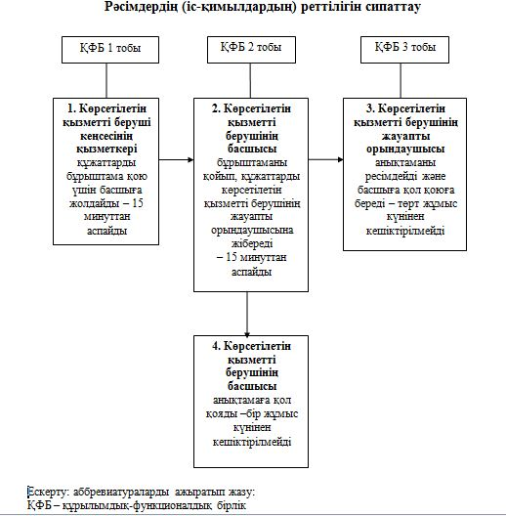
«Қорғаншылық және қамқоршылық жөнінде анықтама беру»
мемлекеттік көрсетілетін қызмет регламентіне
2-қосымша
Ескерту. 2 - қосымшамен толықтырылсын- Маңғыстау облысының әкімдігінің 30.12.2014 № 343(жарияланған күнінен кейін күнтізбелік он күн өткен соң қолданысқа енгізіледі) қаулысымен.

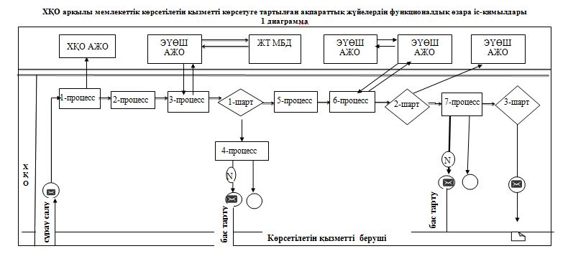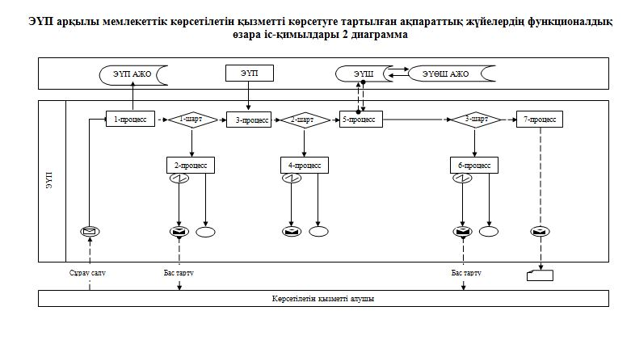
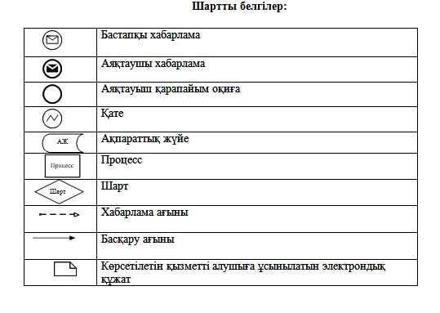
«Қорғаншылық және қамқоршылық жөнінде анықтама беру»
мемлекеттік көрсетілетін қызмет регламентіне
3-қосымша
Ескерту. 3 - қосымшамен толықтырылсын- Маңғыстау облысының әкімдігінің 30.12.2014 № 343(жарияланған күнінен кейін күнтізбелік он күн өткен соң қолданысқа енгізіледі) қаулысымен.
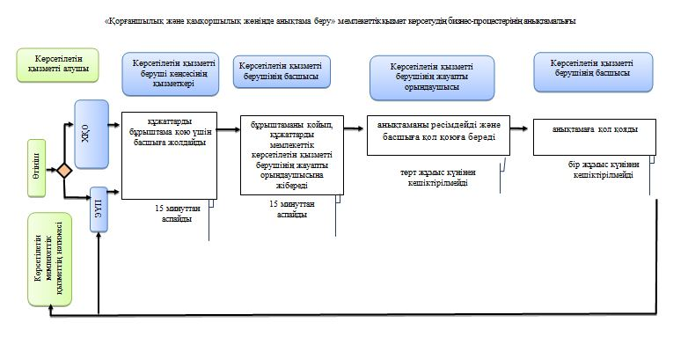
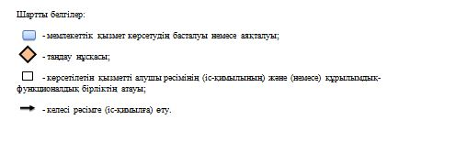
Маңғыстау облысы әкімдігінің
2014 жылғы 30 мамыр
№ 124 қаулысымен бекітілген
«Жетім балаға (жетім балаларға) және ата-анасының
қамқорлығынсыз қалған балаға (балаларға) қамқоршылық немесе қорғаншылық белгілеу» мемлекеттік көрсетілетін қызмет регламенті
1. Жалпы ережелер
1. «Жетім балаға (жетім балаларға) және ата-анасының қамқорлығынсыз қалған балаға (балаларға) қамқоршылық немесе қорғаншылық белгілеу» мемлекеттік көрсетілетін қызметті (бұдан әрі – мемлекеттік көрсетілетін қызмет) қалалық және аудандық білім бөлімдері (бұдан әрі – көрсетілетін қызметті беруші) көрсетеді.
Өтініштерді қабылдау және мемлекеттік қызмет көрсетудің нәтижелерін беру:
1) көрсетілетін қызметті берушінің кеңсесі;
2) «электрондық үкіметтің» веб-порталы (бұдан әрі – ЭҮП) www.e.gov.kz арқылы жүзеге асырылады.
2. Мемлекеттік қызмет көрсету нысаны: электрондық (ішінара автоматтандырылған) және (немесе) қағаз жүзінде.
3. Мемлекеттік қызмет көрсетудің нәтижесі – Қазақстан Республикасы Үкіметінің 2014 жылғы 19 ақпандағы № 115 қаулысымен бекітілген «Жетім балаға (жетім балаларға) және ата-анасының қамқорлығынсыз қалған балаға (балаларға) қамқоршылық немесе қорғаншылық белгілеу» мемлекеттік көрсетілетін қызмет стандартына (бұдан әрі – Стандарт) 1-қосымшаға сәйкес нысан бойынша ата-анасының қамқорлығынсыз қалған балаға (балаларға) және жетім балаға (жетім балаларға) қамқоршылық немесе қорғаншылық белгілеу туралы анықтама не Стандарттың 10-тармағында көрсетілген жағдайларда және негіздер бойынша мемлекеттік қызмет көрсетуден дәлелді бас тарту.
Мемлекеттік көрсетілетін қызметтің нәтижесі электрондық форматта ұсынылады. Көрсетілетін қызметті алушы мемлекеттік көрсетілетін қызметті қағаз жеткізгіште алу үшін өтініш берген жағдайда, нәтижесі электрондық форматта ресімделеді, қағазға басып шығарылады және көрсетілетін қызметті беруші басшысының қолымен расталады.
ЭҮП арқылы мемлекеттік қызмет көрсетудің нәтижесі көрсетілетін қызметті алушы «жеке кабинетіне» көрсетілетін қызметті берушінің уәкілетті адамының электрондық цифрлық қолтаңбасымен (бұдан әрі – ЭЦҚ) қол қойылған электрондық құжат форматында жіберіледі.
2. Мемлекеттік қызмет көрсету процесінде көрсетілетін қызметті берушінің құрылымдық бөлімшелерінің (қызметкерлерінің) іс-қимыл тәртібін сипаттау
4. Мемлекеттік көрсетілетін қызметті алу үшін көрсетілетін қызметті алушы Стандарттың 9-тармағында көрсетілген құжаттарды ұсынады.
5. Мемлекеттік қызмет көрсету процесінің құрамына кіретін әрбір рәсімнің (іс-қимылдың) мазмұны, оның орындалу ұзақтығы:
1) көрсетілетін қызметті беруші кеңсесінің қызметкері құжаттарды қабылдауды, оларды тіркеуді жүзеге асырады – 20 минуттан аспайды. Нәтижесі – көрсетілетін қызметті алушыға қолхат беру;
2) көрсетілетін қызметті берушінің басшысы хат-хабармен танысады – 20 минуттан аспайды. Нәтижесі – орындау үшін жауапты орындаушыны белгілеу;
3) көрсетілетін қызметті берушінің жауапты орындаушысы анықтаманы немесе мемлекеттік қызметті көрсетуден дәлелді бас тартуды дайындауды жүзеге асырады – 28 (жиырма сегіз) күнтізбелік күн ішінде. Нәтижесі – анықтаманың немесе мемлекеттік қызмет көрсетуден дәлелді бас тартудың жобасын дайындау;
4) көрсетілетін қызметті берушінің басшысы хат-хабармен танысады – 2 (екі) күнтізбелік күн ішінде. Нәтижесі – анықтамаға немесе мемлекеттік қызмет көрсетуден дәлелді бас тартуға қол қою;
5) көрсетілетін қызметті беруші кеңсесінің қызметкері көрсетілетін қызметті алушыға анықтаманы немесе мемлекеттік қызмет көрсетуден дәлелді бас тартуды береді – 20 минуттан аспайды. Нәтижесі – көрсетілетін қызметті алушының мемлекеттік қызмет көрсету жөніндегі журналға қол қоюы.
3. Мемлекеттік қызмет көрсету процесінде көрсетілетін қызмет берушінің құрылымдық бөлімшелерінің (қызметкерлерінің) өзара іс-қимыл тәртібін сипаттау
6. Мемлекеттік көрсетілетін қызмет процесіне қатысатын көрсетілетін қызметті берушінің құрылымдық бөлімшелерінің (қызметкерлерінің) тізбесі:
1) көрсетілетін қызметті беруші кеңсесінің қызметкері;
2) көрсетілетін қызметті берушінің басшысы;
3) көрсетілетін қызметті берушінің жауапты орындаушысы.
7. Әрбір рәсімнің (іс-қимылдың) ұзақтығын көрсете отырып, құрылымдық бөлімшелер (қызметкерлер) арасындағы рәсімдердің (іс-қимылдардың) реттілігін сипаттау:
1) көрсетілетін қызметті беруші кеңсесінің қызметкері құжаттарды бұрыштама қою үшін басшыға жолдайды – 20 минуттан аспайды;
2) көрсетілетін қызметті берушінің басшысы бұрыштаманы қойып, құжаттарды жауапты орындаушыға жолдайды – 20 минуттан аспайды;
3) көрсетілетін қызметті берушінің жауапты орындаушысы анықтаманы немесе мемлекеттік қызмет көрсетуден дәлелді бас тартуды басшыға береді – 28 (жиырма сегіз) күнтізбелік күн ішінде;
4) көрсетілетін қызметті берушінің басшысы анықтамаға немесе мемлекеттік қызмет көрсетуден дәлелді бас тартуға қол қояды – 2 (екі) күнтізбелік күн ішінде.
8. Рәсімдердің (іс-қимылдардың) реттілігін сипаттау осы «Жетім балаға (жетім балаларға) және ата-анасының қамқорлығынсыз қалған балаға (балаларға) қамқоршылық немесе қорғаншылық белгілеу» мемлекеттік көрсетілетін қызмет регламентінің (бұдан әрі – Регламент) 1-қосымшасынасәйкес блок-схемамен сүйемелденеді.
4. Көрсетілетін қызметті берушімен өзара іс-қимыл тәртібін, сондай-ақ мемлекеттік қызмет көрсету процесінде ақпараттық жүйелерді пайдалану тәртібін сипаттау
9. ЭҮП және көрсетілетін қызметті алушы арқылы көрсетілетін қызметті берушінің қадамдық іс-қимылдары мен шешімдері:
1) көрсетілетін қызметті алушы ЭҮПда жеке сәйкестендіру нөмірінің (бұдан әрі – ЖСН), сондай-ақ парольдің (ЭҮПда тіркелмеген көрсетілетін қызметті алушылар үшін жүзеге асырылады) көмегімен тіркелуді жүзеге асырады;
2) 1-процесс – көрсетілетін қызметті алушы қызметті алу үшін ЭҮПда ЖСН мен пароль енгізу процесі (авторизациялау процесі);
3) 1-шарт – көрсетілетін қызметті алушының тіркелгені туралы ЖСН мен пароль арқылы деректердің түпнұсқалығын ЭҮПда тексеру;
4) 2-процесс – көрсетілетін қызметті алушының деректерінде бұзушылықтардың болуына байланысты авторизациялаудан бас тарту туралы хабарламаны ЭҮПмен құрастыру;
5) 3-процесс – көрсетілетін қызметті алушының осы Регламентте көрсетілген қызметті таңдауы, экранға қызмет көрсетуге арналған сұрау салу нысанын шығаруы және оның құрылымы мен форматтық талаптарын ескере отырып, көрсетілетін қызметті алушының нысанды толтыруы (деректерді енгізуі), сұрау салудың нысанына Стандарттың 9-тармағында көрсетілген құжаттардың қажетті көшірмелерін электрондық түрде бекітуі, сондай-ақ сұрау салуды куәландыру (қол қою) үшін көрсетілетін қызметті алушының ЭЦҚ тіркеу куәлігін таңдауы;
6) 2-шарт – ЭҮПда ЭЦҚ тіркеу куәлігінің қолданылу мерзімін және кері қайтарылған (жойылған) тіркеу куәліктерінің тізімінде болмауын, сондай-ақ сәйкестендіру деректерінің (сұрау салуда көрсетілген ЖСН мен ЭЦҚ тіркеу куәлігінде көрсетілген ЖСН арасындағы) сәйкестігін тексеру;
7) 4-процесс – көрсетілетін қызметті алушының ЭЦҚ түпнұсқалығын растамауға байланысты сұралған қызметтен бас тарту туралы хабарламаны қалыптастыру;
8) 5-процесс – көрсетілетін қызметті берушінің сұрау салуын өңдеу үшін көрсетілетін қызметті алушының ЭЦҚ куәландырылған (қол қойылған) электрондық құжатты (көрсетілетін қызметті алушының сұрау салуын) «электрондық үкіметтің» шлюзі (бұдан әрі – ЭҮШ) арқылы «электрондық үкіметтің» өңірлік шлюзінің автоматтандырылған жұмыс орнына (бұдан әрі – ЭҮӨШ АЖО) жолдау;
9) 3-шарт – көрсетілетін қызметті алушының Стандартта көзделген және қызметтерді көрсету үшін негізделіп қоса берілген құжаттарын көрсетілетін қызметті берушімен тексеруі;
10) 6-процесс – көрсетілетін қызметті алушының құжаттарында орын алған бұзушылықтарға байланысты сұрау салынған қызметтен бас тарту туралы хабарламаны қалыптастыру;
11) 7-процесс – көрсетілетін қызметті алушы ЭҮПмен қалыптастырылған (электрондық құжат түрінде хабарлама) мемлекеттік қызмет көрсетудің нәтижесін алуы. Электрондық құжат көрсетілетін қызметті берушінің уәкілетті тұлғасының ЭЦҚ пайдаланумен қалыптасады.
10. ЭҮП және көрсетілетін қызметті беруші арқылы мемлекеттік көрсетілетін қызметті көрсетуге тартылған ақпараттық жүйелердің функционалдық өзара іс-қимылы осы Регламенттің 2-қосымшасына сәйкес 1, 2 диаграммаларда келтірілген.
11. Мемлекеттік қызмет көрсету процесінде рәсімдердің (іс-қимылдардың) ретін, көрсетілетін қызметті берушінің толық сипаттамасы құрылымдық бөлімшелерінің (қызметкерлерінің) өзара іс-қимылдарының, сонымен қатар мемлекеттік қызмет көрсету процесінде ақпараттық жүйелерді қолдану тәртібінің сипаттамасы осы Регламенттің 3-қосымшасына сәйкес мемлекеттік қызмет көрсетудің бизнес-процестерінің анықтамалығында көрсетіледі. Мемлекеттік қызмет көрсетудің бизнес-процестерінің анықтамалығы ЭҮП-да, көрсетілетін қызметті берушінің интернет-ресурсында орналастырылады.
Ескерту. 11-тармақпен толықтырылсын - Маңғыстау облысы әкімдігінің 30.12.2014 № 343 (жарияланған күнінен кейін күнтізбелік он күн өткен соң қолданысқа енгізіледі) қаулысымен.
«Жетім балаға (жетім балаларға) және
ата-анасының қамқорлығынсыз қалған
балаға (балаларға) қамқоршылық немесе
қорғаншылық белгілеу» мемлекеттік
көрсетілетін қызмет регламентіне
1-қосымша
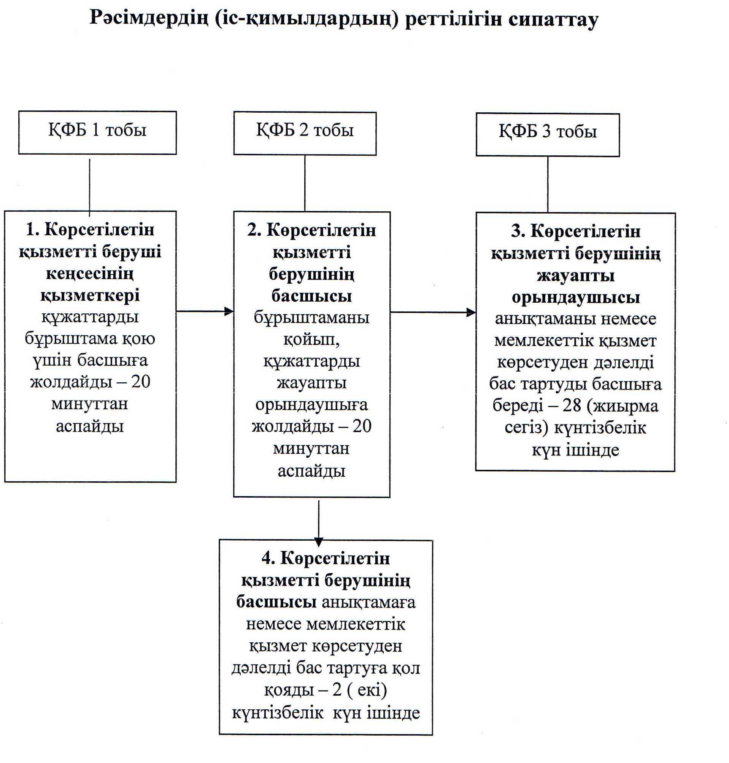
Ескерту: аббревиатураларды ажыратып жазу:
ҚФБ – құрылымдық-функционалдық бірлік

«Жетім балаға (жетім балаларға) және
ата-анасының қамқорлығынсыз қалған балаға
балаларға) қамқоршылық немесе қорғаншылық
белгілеу» мемлекеттік көрсетілетін қызмет
регламентіне
2-қосымша
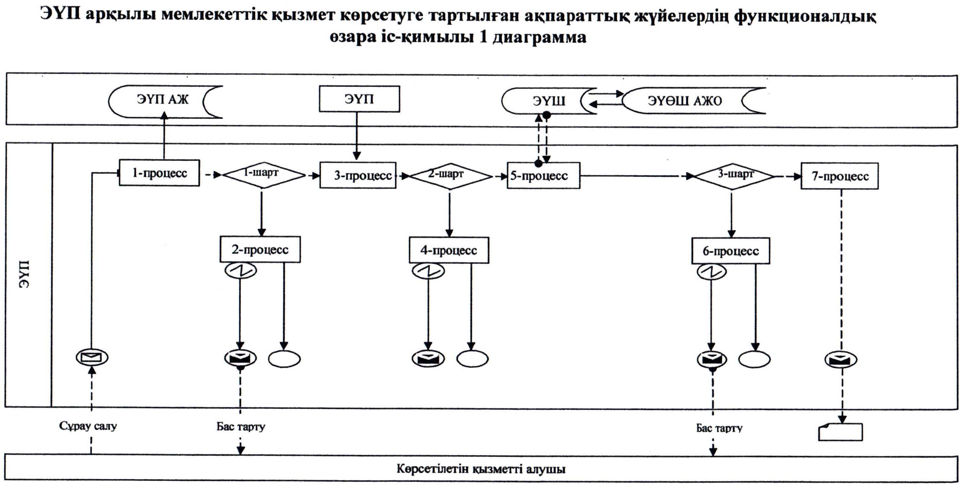
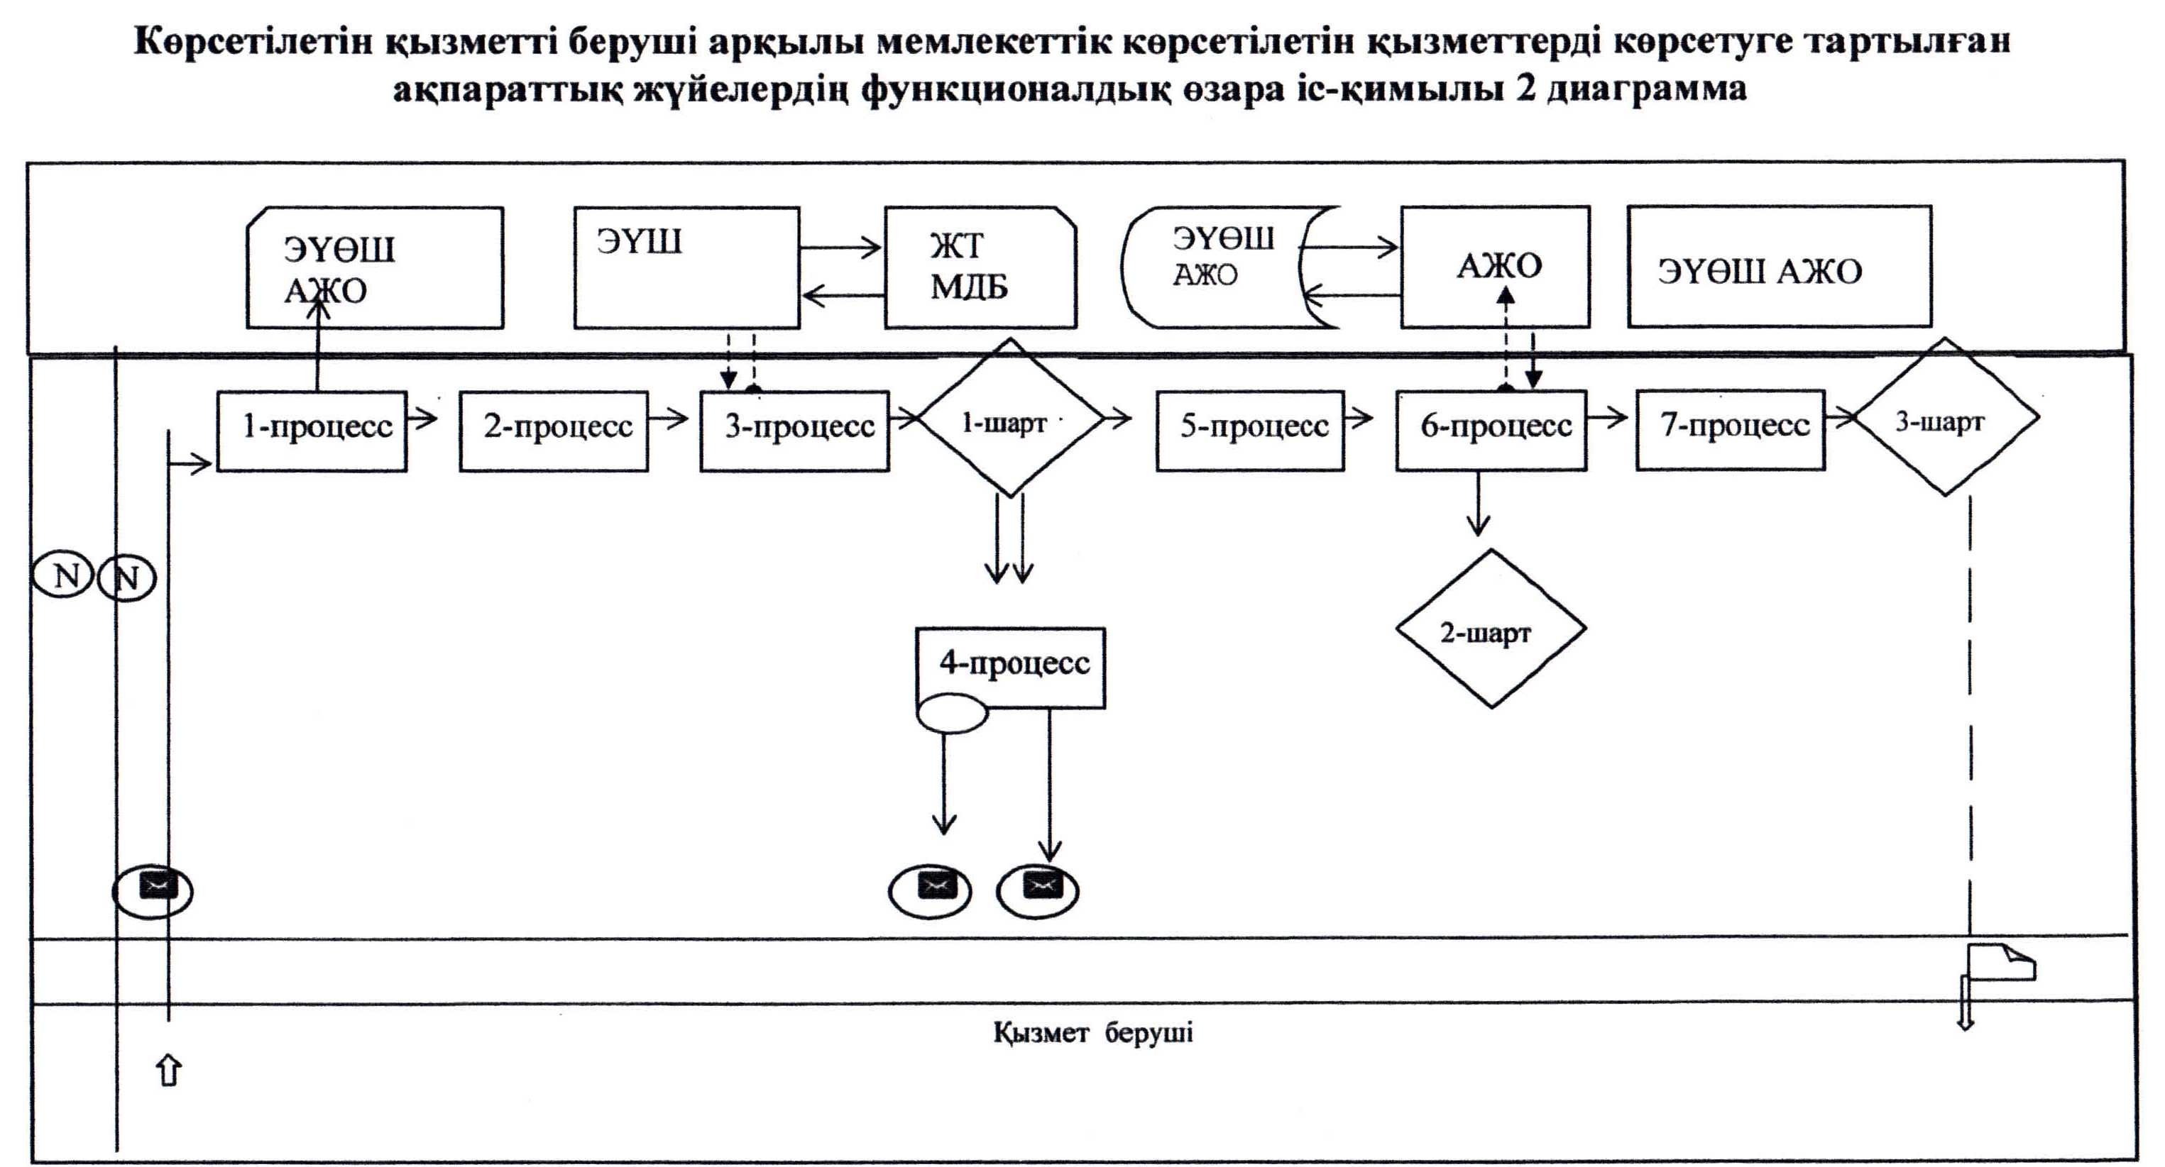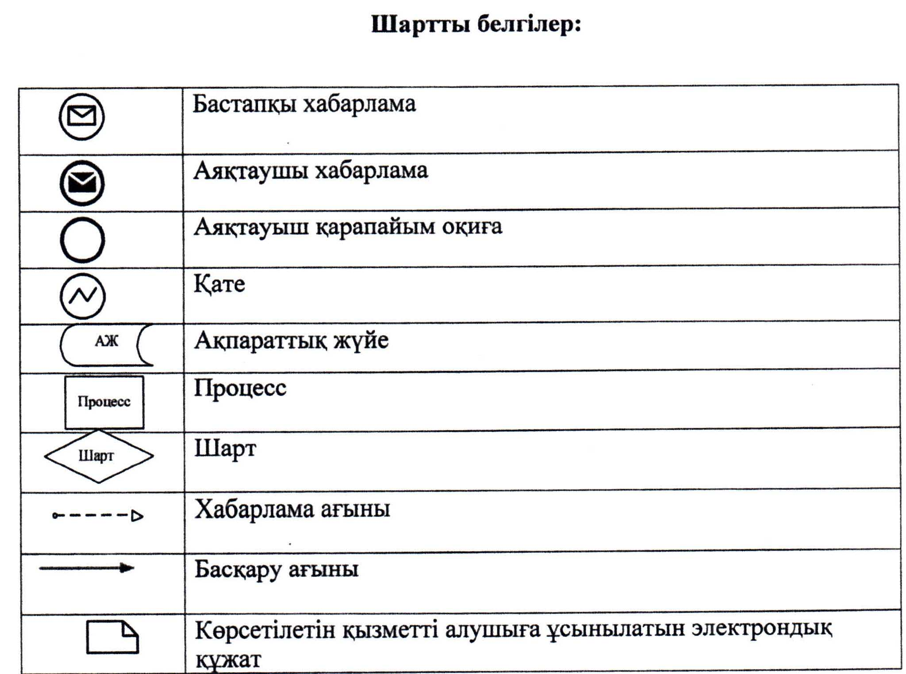

«Жетім балаға (жетім балаларға) және ата-анасының
қамқорлығынсыз қалған балаға (балаларға) қамқоршылық
немесе қорғаншылық белгілеу» мемлекеттік көрсетілетін
қызмет регламентіне
3-қосымша
Ескерту. 3 - қосымшамен толықтырылсын- Маңғыстау облысының әкімдігінің 30.12.2014 № 343(жарияланған күнінен кейін күнтізбелік он күн өткен соң қолданысқа енгізіледі) қаулысымен.
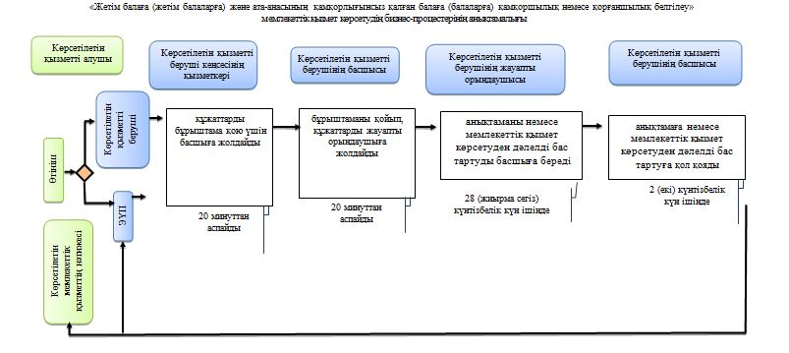
Маңғыстау облысы әкімдігінің
2014 жылғы 30 мамыр
№ 124 қаулысымен бекітілген
«Бірыңғай жинақтаушы зейнетақы қорына және (немесе) ерікті жинақтаушы зейнетақы қорына, банктерге, ішкі істер органдарына кәмелетке толмаған балалардың мүлкіне иелік ету және кәмелетке толмаған балаларға мұра ресімдеу үшін анықтамалар беру»
мемлекеттік көрсетілетін қызмет регламенті
1. Жалпы ережелер
1. «Бірыңғай жинақтаушы зейнетақы қорына және (немесе) ерікті жинақтаушы зейнетақы қорына, банктерге, ішкі істер органдарына кәмелетке толмаған балалардың мүлкіне иелік ету және кәмелетке толмаған балаларға мұра ресімдеу үшін анықтамалар беру» мемлекеттік көрсетілетін қызметті (бұдан әрі – мемлекеттік көрсетілетін қызмет) аудандар мен облыстық маңызы бар қалалардың білім бөлімдері (бұдан әрі – көрсетілетін қызметті беруші) көрсетеді.
Өтініштерді қабылдау және мемлекеттік қызмет көрсетудің нәтижелерін беру:
1) Қазақстан Республикасы Көлік және коммуникация министрлігінің Мемлекеттік қызметтерді автоматтандыруды бақылау және халыққа қызмет көрсету орталықтарының қызметін үйлестіру комитеті «Халыққа қызмет көрсету орталықтары» шаруашылық жүргізу құқығындағы республикалық мемлекеттік кәсіпорнының филиалдары (бұдан әрі – ХҚО);
2) «электрондық үкіметтің» веб-порталы (бұдан әрі – ЭҮП) www.e.gov.kz арқылы жүзеге асырылады.
2. Мемлекеттік қызмет көрсетудің нысаны: электрондық (ішінара автоматтандырылған) және (немесе) қағаз жүзінде.
3. Мемлекеттік көрсетілетін қызмет көрсетудің нәтижесі – Қазақстан Республикасы Үкіметінің 2014 жылғы 19 ақпандағы № 115 қаулысымен бекітілген «Бірыңғай жинақтаушы зейнетақы қорына және (немесе) ерікті жинақтаушы зейнетақы қорына, банктерге, ішкі істер органдарына кәмелетке толмаған балалардың мүлкіне иелік ету және кәмелетке толмаған балаларға мұра ресімдеу үшін анықтамалар беру» мемлекеттік көрсетілетін қызмет стандартының (бұдан әрі – Стандарт) 1, 2, 3-қосымшаларына сәйкес бірыңғай жинақтаушы зейнетақы қорына және (немесе) ерікті жинақтаушы зейнетақы қорына, банктерге, ішкі істер органдарына кәмелетке толмаған балаларға мұраны ресімдеу үшін, ішкі істер органдарына кәмелетке толмаған балалардың мүліктеріне иелік ету үшін, банктерге кәмелетке толмаған балалардың мүліктеріне иелік ету үшін берілетін анықтамалар.
Мемлекеттік қызмет көрсетудің нәтижесі электрондық форматта ұсынылады. Көрсетілетін қызметті алушы мемлекеттік қызметті қағаз жеткізгіште алу үшін өтініш берген жағдайда, нәтижесі электрондық форматта ресімделеді, қағазға басып шығарылады және көрсетілетін қызмет беруші басшысының қолымен расталады.
ЭҮПда мемлекеттік қызмет көрсетудің нәтижесі көрсетілетін қызметті алушының «жеке кабинетіне» көрсетілетін қызметті берушінің уәкілетті адамының электрондық цифлық қолтаңбасымен (бұдан әрі – ЭЦҚ) қол қойылған электрондық құжат форматында жіберіледі.
2. Мемлекеттік қызмет көрсету процесінде көрсетілетін қызметті берушінің құрылымдық бөлімшелерінің (қызметкерлерінің) іс-қимыл тәртібін сипаттау
4. Мемлекеттік көрсетілетін қызметті алу үшін көрсетілетін қызметті алушы Стандарттың 9-тармағында көрсетілген құжаттарды ұсынады.
5. Мемлекеттік қызмет көрсету процесінің құрамына кіретін әрбір рәсімнің (іс-қимылдың) мазмұны, оның орындалу ұзақтығы:
1) көрсетілетін қызметті беруші кеңсесінің қызметкері құжаттарды қабылдауды, оларды тіркеуді жүзеге асырады – 15 минуттан аспайды. Нәтижесі – тізілімге қол қою;
2) көрсетілетін қызметті берушінің басшысы хат-хабарлармен танысады – 15 минуттан аспайды. Нәтижесі – орындау үшін жауапты орындаушыны белгілеу;
3) көрсетілетін қызметті берушінің жауапты орындаушысы анықтаманы дайындауды жүзеге асырады – төрт жұмыс күнінен кешіктірілмейді. Нәтижесі – анықтаманың жобасына қол қою;
4) көрсетілетін қызметті берушінің басшысы хат-хабарлармен танысады – бір жұмыс күнінен кешіктірілмейді. Нәтижесі – анықтамаға қол қою;
5) көрсетілетін қызметті беруші кеңсесінің қызметкері ХҚО қызметкеріне анықтаманы береді – 15 минуттан аспайды. Нәтижесі – тізілімге қол қою.
3. Мемлекеттік қызмет көрсету процесінде көрсетілетін қызмет берушінің құрылымдық бөлімшелерінің (қызметкерлерінің) өзара іс-қимыл тәртібін сипаттау
6. Мемлекеттік көрсетілетін қызмет процесіне қатысатын көрсетілетін қызметті берушінің құрылымдық бөлімшелерінің (қызметкерлерінің) тізбесі:
1) көрсетілетін қызметті беруші кеңсесінің қызметкері;
2) көрсетілетін қызметті берушінің басшысы;
3) көрсетілетін қызметті берушінің жауапты орындаушысы.
7. Әрбір рәсімнің (іс-қимылдың) ұзақтығын көрсете отырып, құрылымдық бөлімшелер (қызметкерлер) арасындағы рәсімдердің(іс-қимылдардың) реттілігін сипаттау:
1) көрсетілетін қызметті беруші кеңсесінің қызметкері құжаттарды бұрыштама қою үшін басшыға жолдайды – 15 минуттан аспайды;
2) көрсетілетін қызметті берушінің басшысы бұрыштаманы қойып, құжаттарды жауапты орындаушыға жолдайды – 15 минуттан аспайды;
3) көрсетілетін қызметті берушінің жауапты орындаушысы анықтаманы ресімдейді және басшыға қол қоюға береді – төрт жұмыс күнінен кешіктірілмейді;
4) көрсетілетін қызметті берушінің басшысы анықтамаға қол қояды – бір жұмыс күнінен кешіктірілмейді.
8. Рәсімдердің (іс-қимылдардың) реттілігін сипаттау осы «Бірыңғай жинақтаушы зейнетақы қорына және (немесе) ерікті жинақтаушы зейнетақы қорына, банктерге, ішкі істер органдарына кәмелетке толмаған балалардың мүлкіне иелік ету және кәмелетке толмаған балаларға мұра ресімдеу үшін анықтамалар беру» мемлекеттік көрсетілетін қызмет регламентінің (бұдан әрі – Регламент) 1-қосымшасына сәйкес блок-схемамен сүйемелденеді.
4. Халыққа қызмет көрсету орталығымен және (немесе) өзге де қызмет берушілермен өзара іс-қимыл тәртібін, сондай-ақ мемлекеттік қызмет көрсету процесінде ақпараттық жүйелерді пайдалану тәртібін сипаттау
9. Мемлекеттік көрсетілетін қызметті алу үшін көрсетілетін қызметті алушы ХҚОна Стандарттың9-тармағында көрсетілген қажетті құжаттарды ұсынады.
Көрсетілетін қызметті алушының тұлғасын растайтын, мемлекеттік электрондық ақпараттық ресурстар болып табылатын құжаттардың мәліметтерін ХҚО қызметкері ЭЦҚ қол қойылған электрондық мәліметтер нысанында тиісті мемлекеттік ақпараттық жүйелерден мемлекеттік қызмет көрсету мониторингісінің ақпараттық жүйесі арқылы алады.
ХҚО қызметкері құжаттар түпнұсқалығының дұрыстығын мемлекеттік органдардың мемлекеттік ақпараттық жүйелерінен алынған мәліметтермен салыстырады, одан кейін түпнұсқаларын көрсетілетін қызметті алушыға қайтарады.
10. Барлық қажетті құжаттарды тапсырғаннан кейін, көрсетілетін қызметті алушыға:
сұраныстың нөмірін және қабылданған күнін;
сұралатын мемлекеттік қызметтің түрін;
қоса берілген құжаттардың санын және атауын;
құжаттар берілетін күнін (уақытын) және орнын;
құжаттарды ресімдеуде өтініш қабылдаған ХҚО қызметкерінің атын, тегін, сондай-ақ бар болса, әкесінің атын;
көрсетілетін қызметті алушының тегін, атын, сондай-ақ бар болса, әкесінің атын және байланыс телефондарын көрсетіп, тиісті құжаттардың қабылданғаны туралы қолхат беріледі.
11. ХҚО арқылы рәсімнің (іс-қимылдың) реттілігін сипаттау осы Регламентке 2-қосымшаға сәйкес блок-схемамен сүйемелденеді.
12. Көрсетілетін қызметті берушінің ЭҮП арқылы және көрсетілетін қызметті алушының қадамдық іс-қимылдары мен шешімдері:
1) көрсетілетін қызметті алушы ЭҮПда жеке сәйкестендіру нөмірінің (бұдан әрі – ЖСН), сондай-ақ парольдің (ЭҮПда тіркелмеген көрсетілетін қызметті алушылар үшін жүзеге асырылады) көмегімен тіркелуді жүзеге асырады;
2) 1-процесс – көрсетілетін қызметті алушы қызметті алу үшін ЭҮПда ЖСН мен пароль енгізу процесі (авторизациялау процесі);
3) 1-шарт – көрсетілетін қызметті алушының тіркелгені туралы ЖСН мен пароль арқылы деректердің түпнұсқалығын ЭҮПда тексеру;
4) 2-процесс – көрсетілетін қызметті алушының деректерінде бұзушылықтардың болуына байланысты авторизациялаудан бас тарту туралы хабарламаны ЭҮПмен құрастыру;
5) 3-процесс – көрсетілетін қызметті алушының осы Регламентте көрсетілген қызметті таңдауы, экранға қызмет көрсетуге арналған сұрау салу нысанын шығаруы және оның құрылымы мен форматтық талаптарын ескере отырып, көрсетілетін қызметті алушының нысанды толтыруы (деректерді енгізуі), сұрау салудың нысанына Стандарттың 9-тармағында көрсетілген құжаттардың қажетті көшірмелерін электрондық түрде бекітуі, сондай-ақ сұрау салуды куәландыру (қол қою) үшін көрсетілетін қызметті алушының ЭЦҚ тіркеу куәлігін таңдауы;
6) 2-шарт – ЭҮПда ЭЦҚ тіркеу куәлігінің қолданылу мерзімін және кері қайтарылған (жойылған) тіркеу куәліктерінің тізімінде болмауын, сондай-ақ сәйкестендіру деректерінің (сұрау салуда көрсетілген ЖСН мен ЭЦҚ тіркеу куәлігінде көрсетілген ЖСН арасындағы) сәйкестігін тексеру;
7) 4-процесс – көрсетілетін қызметті алушының ЭЦҚ түпнұсқалығын растамауға байланысты сұралған қызметтен бас тарту туралы хабарламаны қалыптастыру;
8) 5-процесс – көрсетілетін қызметті берушінің сұрау салуын өңдеу үшін көрсетілетін қызметті алушының ЭЦҚ куәландырылған (қол қойылған) электрондық құжатты (көрсетілетін қызметті алушының сұрау салуын) «электрондық үкіметтің» шлюзі (бұдан әрі – ЭҮШ) арқылы «электрондық үкіметтің» өңірлік шлюзінің автоматтандырылған жұмыс орнына (бұдан әрі – ЭҮӨШ АЖО) жолдау;
9) 3-шарт – көрсетілетін қызметті алушының Стандартта көзделген және қызметтерді көрсету үшін негізделіп қоса берілген құжаттарын көрсетілетін қызметті берушімен тексеруі;
10) 6-процесс – көрсетілетін қызметті алушының құжаттарында орын алған бұзушылықтарға байланысты сұрау салынған қызметтен бас тарту туралы хабарламаны қалыптастыру;
11) 7-процесс – көрсетілетін қызметті алушы ЭҮПмен қалыптастырылған (электрондық құжат түрінде хабарлама) мемлекеттік қызмет көрсетудің нәтижесін алуы. Электрондық құжат көрсетілетін қызметті берушінің уәкілетті тұлғасының ЭЦҚ пайдаланумен қалыптасады.
13. ЭҮП, ХҚО және көрсетілетін қызметті беруші арқылы мемлекеттік көрсетілетін қызметтерді көрсетуге тартылған ақпараттық жүйелердің функционалдық өзара іс-қимылы осы Регламенттің 2-қосымшасына сәйкес 1, 2,3-диаграммаларда келтірілген.
14. Мемлекеттік қызмет көрсету процесінде рәсімдердің (іс-қимылдардың) ретін, көрсетілетін қызметті берушінің толық сипаттамасы құрылымдық бөлімшелерінің (қызметкерлерінің) өзара іс-қимылдарының, сонымен қатар өзге көрсетілген қызмет берушілермен ХҚО-мен және өзара іс-қимыл тәртібінің және мемлекеттік қызмет көрсету процесінде ақпараттық жүйелерді қолдану тәртібінің сипаттамасы осы Регламенттің 3-қосымшасына сәйкес мемлекеттік қызмет көрсетудің бизнес-процестерінің анықтамалығында көрсетіледі. Мемлекеттік қызмет көрсетудің бизнес-процестерінің анықтамалығы ЭҮП-да, көрсетілетін қызметті берушінің интернет-ресурсында орналастырылады.
Ескерту. 14-тармақпен толықтырылсын - Маңғыстау облысы әкімдігінің 30.12.2014 № 343 (жарияланған күнінен кейін күнтізбелік он күн өткен соң қолданысқа енгізіледі) қаулысымен.
«Бірыңғай жинақтаушы зейнетақы қорына және
(немесе) ерікті жинақтаушы зейнетақы қорына,
банктерге, ішкі істер органдарына кәмелетке
толмаған балалардың мүлкіне иелік ету және
кәмелетке толмаған балаларға мұра ресімдеу
үшін анықтамалар беру» мемлекеттік
көрсетілетін қызмет регламентіне
1-қосымша
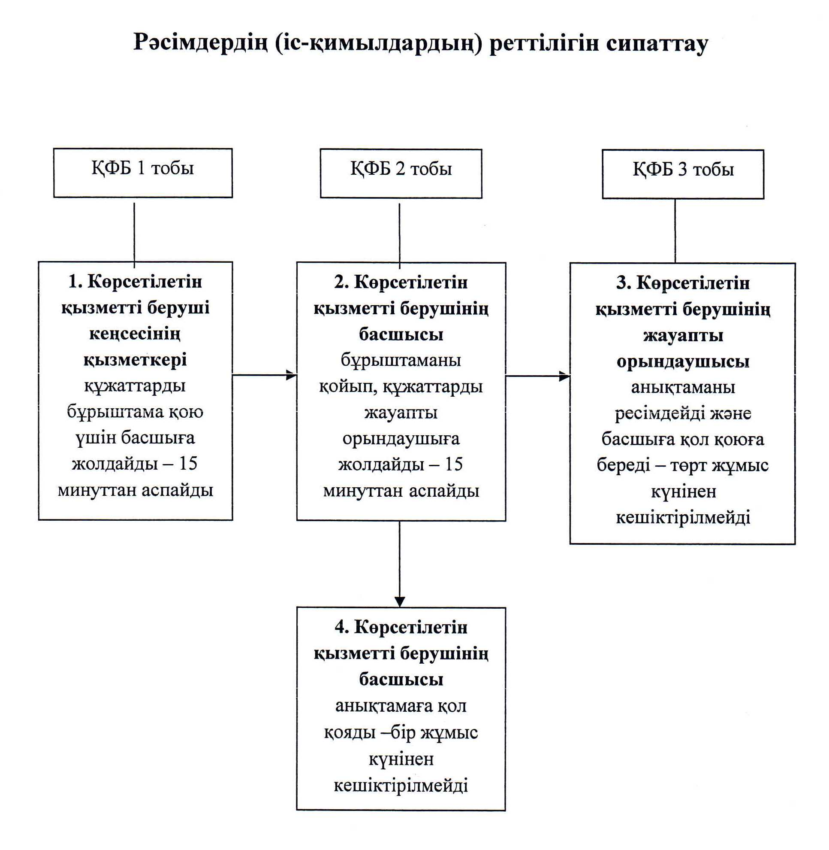
Ескерту: аббревиатураларды ажыратып жазу:
ҚФБ – құрылымдық-функционалдық бірлік

«Бірыңғай жинақтаушы зейнетақы қорына және
(немесе) ерікті жинақтаушы зейнетақы қорына,
банктерге, ішкі істер органдарына кәмелетке толмаған
балалардың мүлкіне иелік ету және кәмелетке толмаған
балаларға мұра ресімдеу үшін анықтамалар беру»
мемлекеттік көрсетілетін қызмет регламентіне
2-қосымша
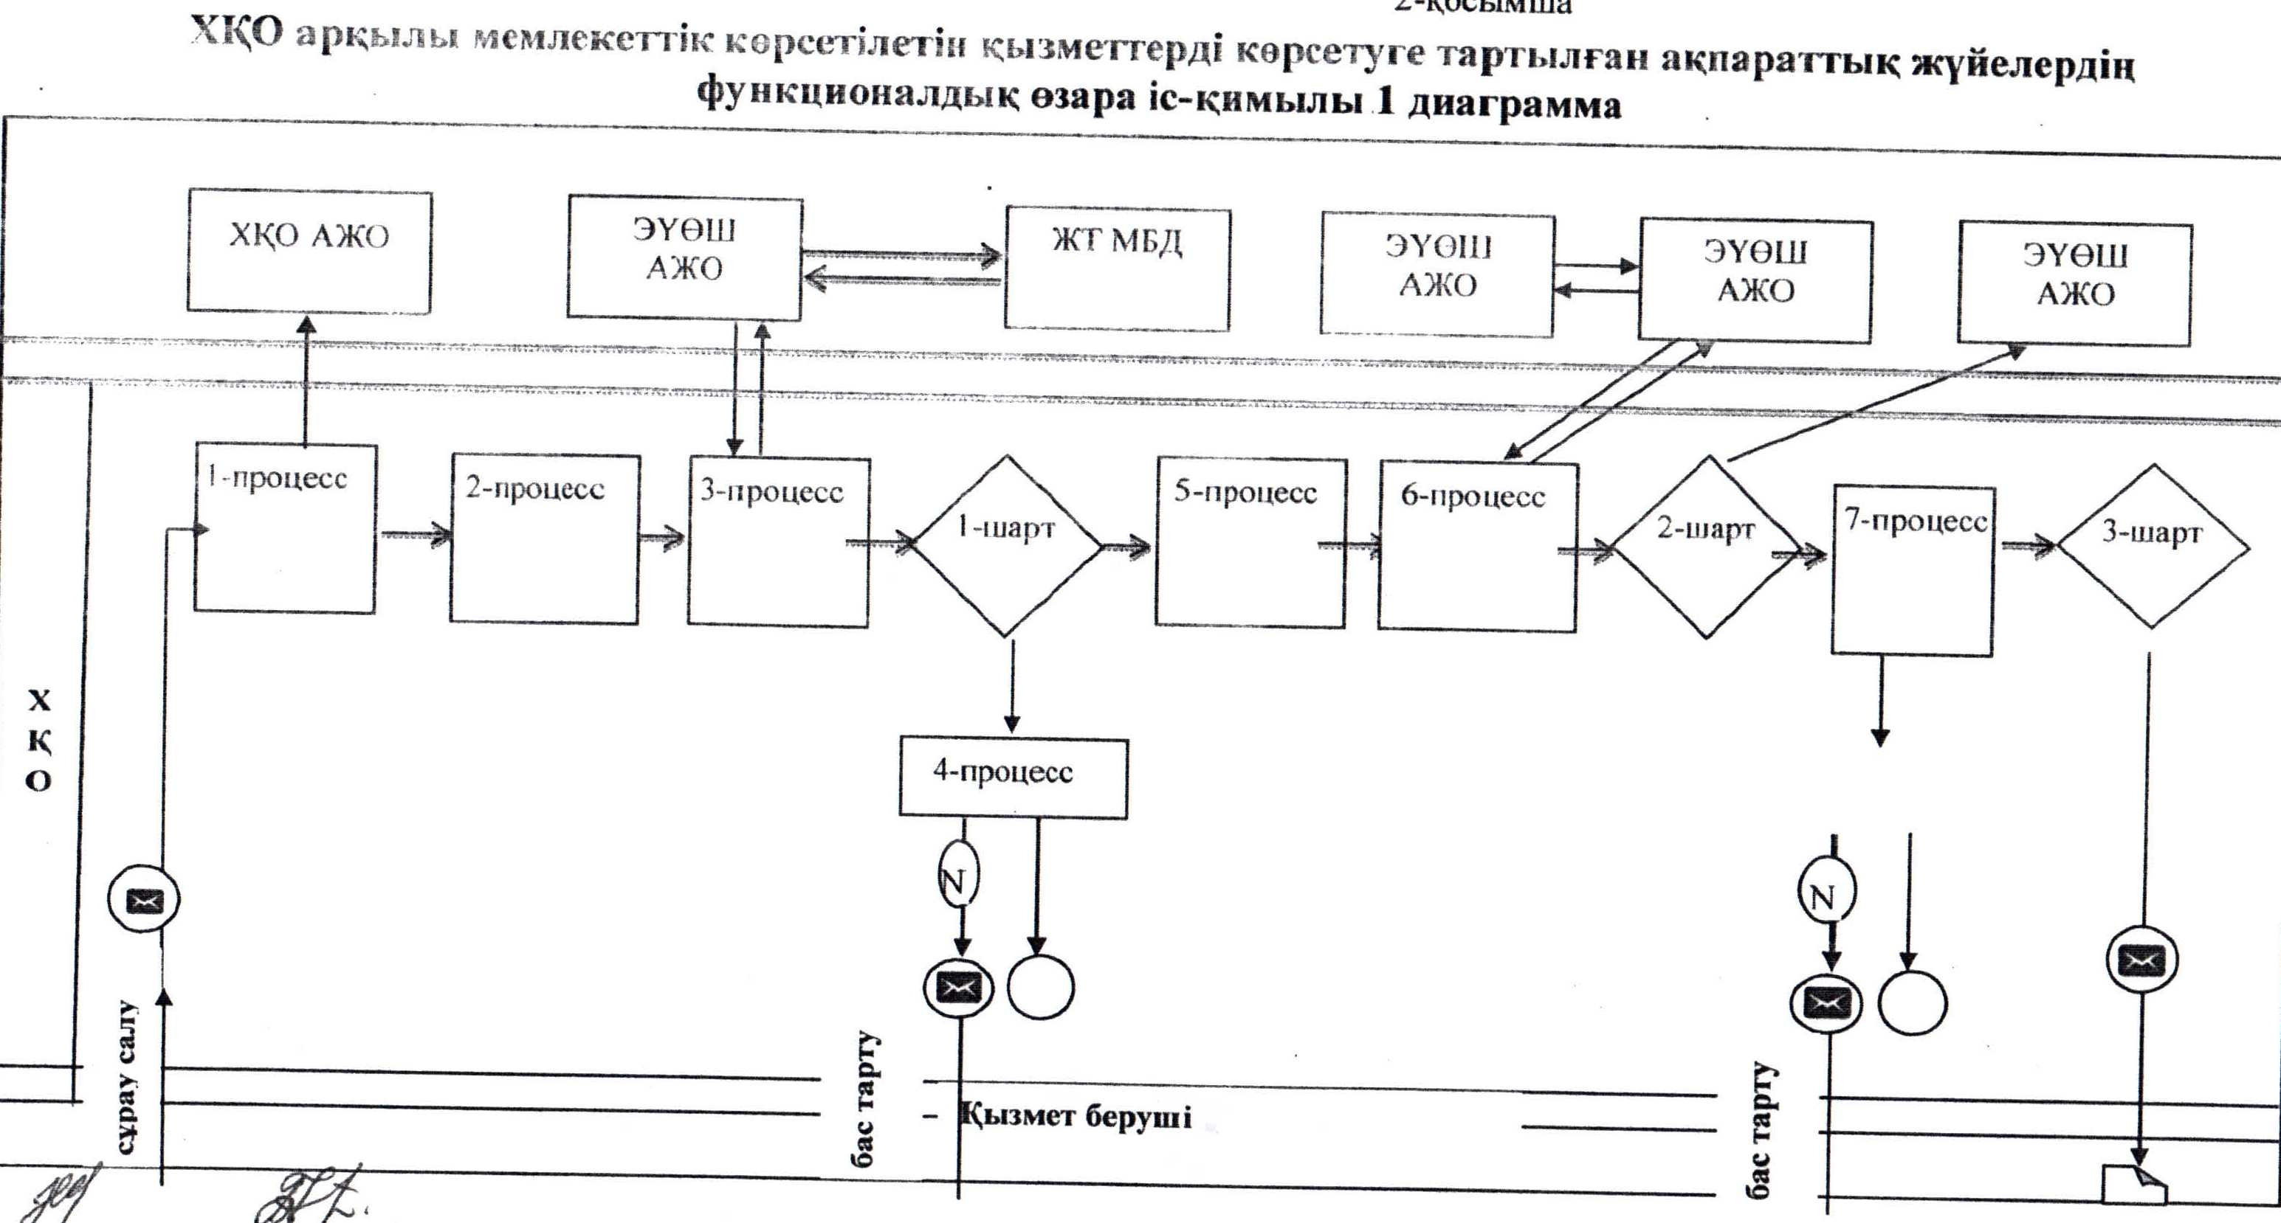
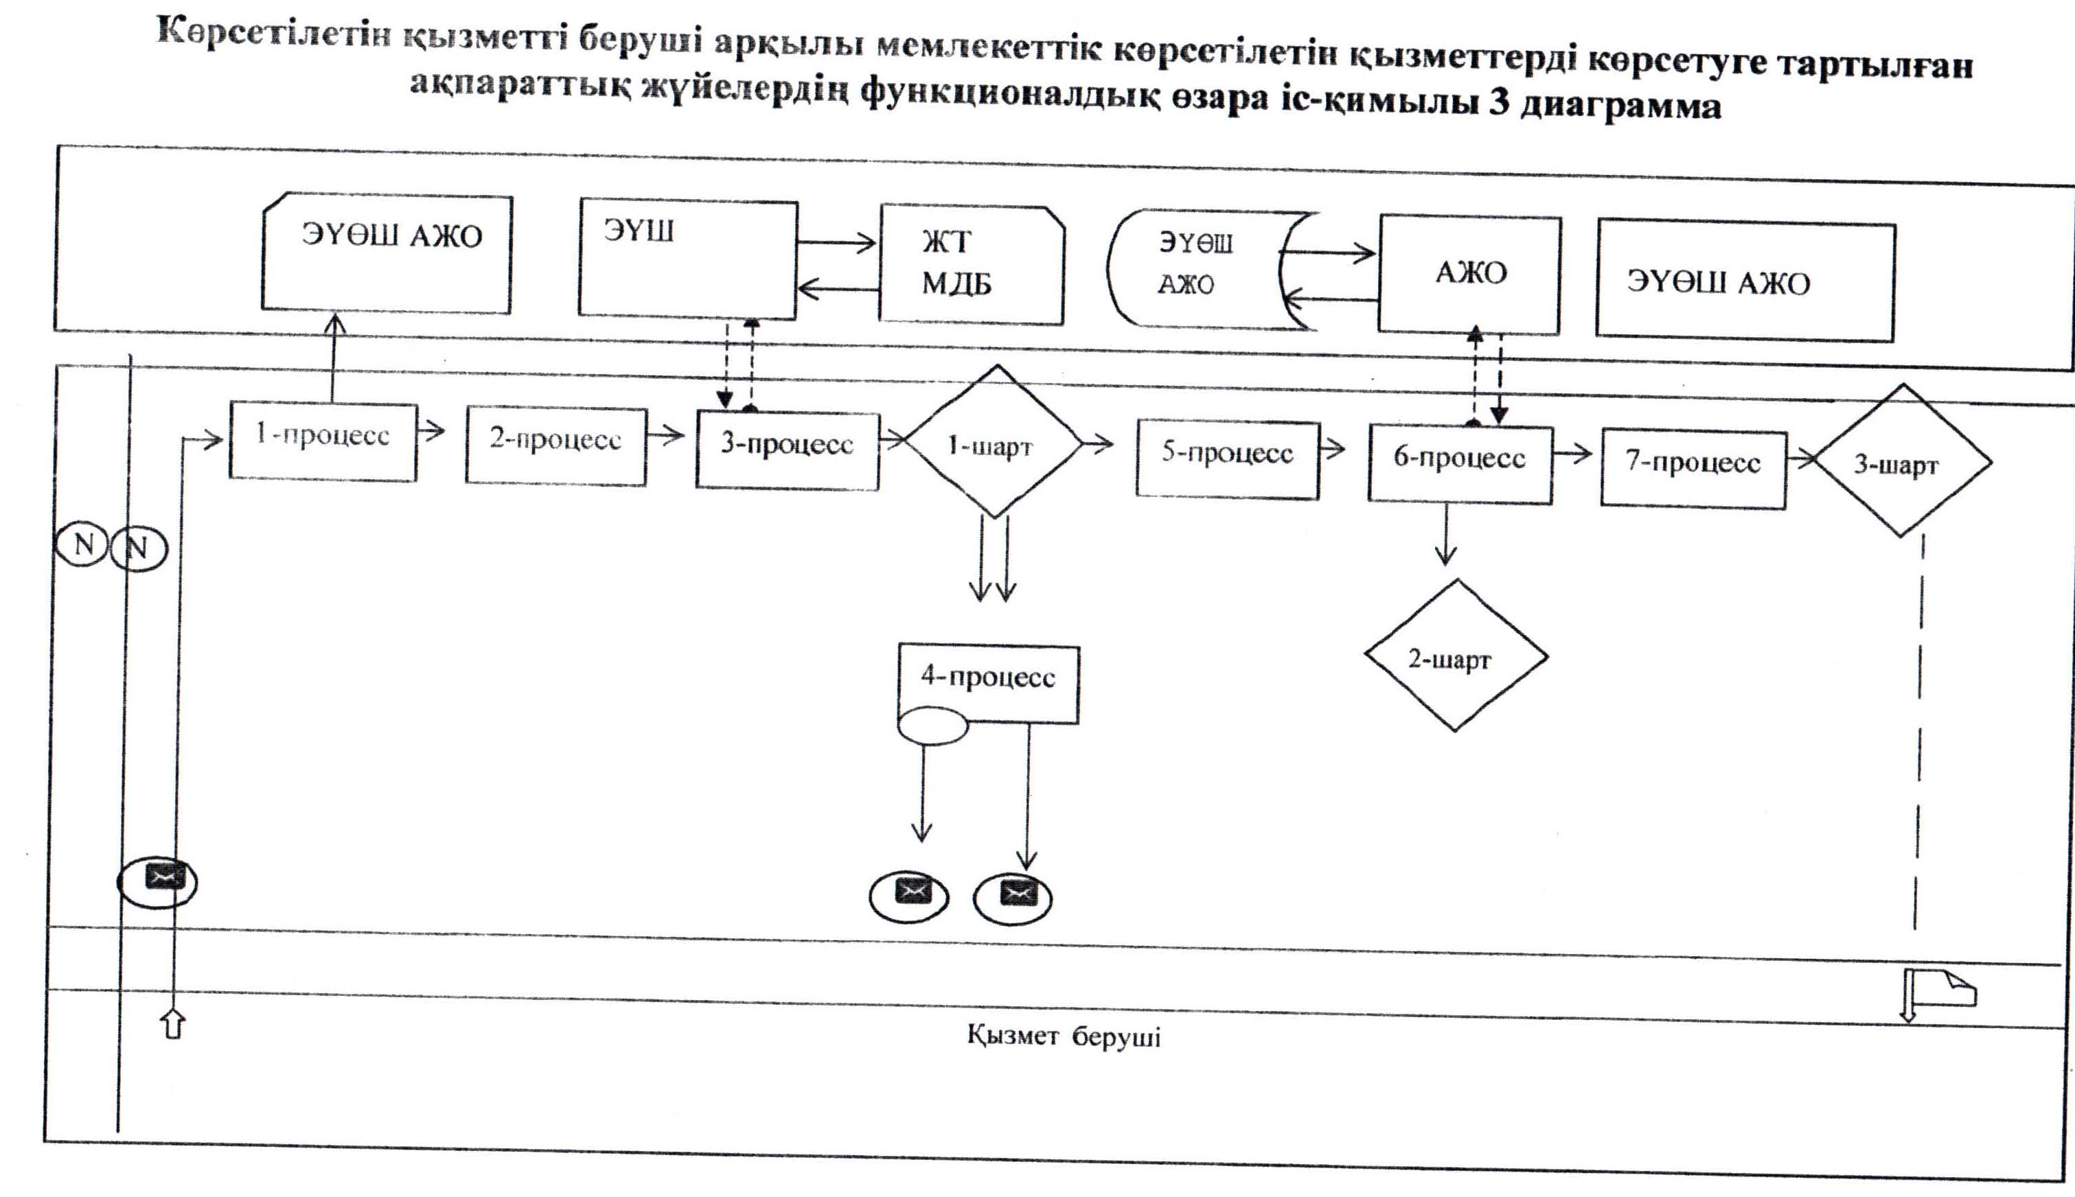
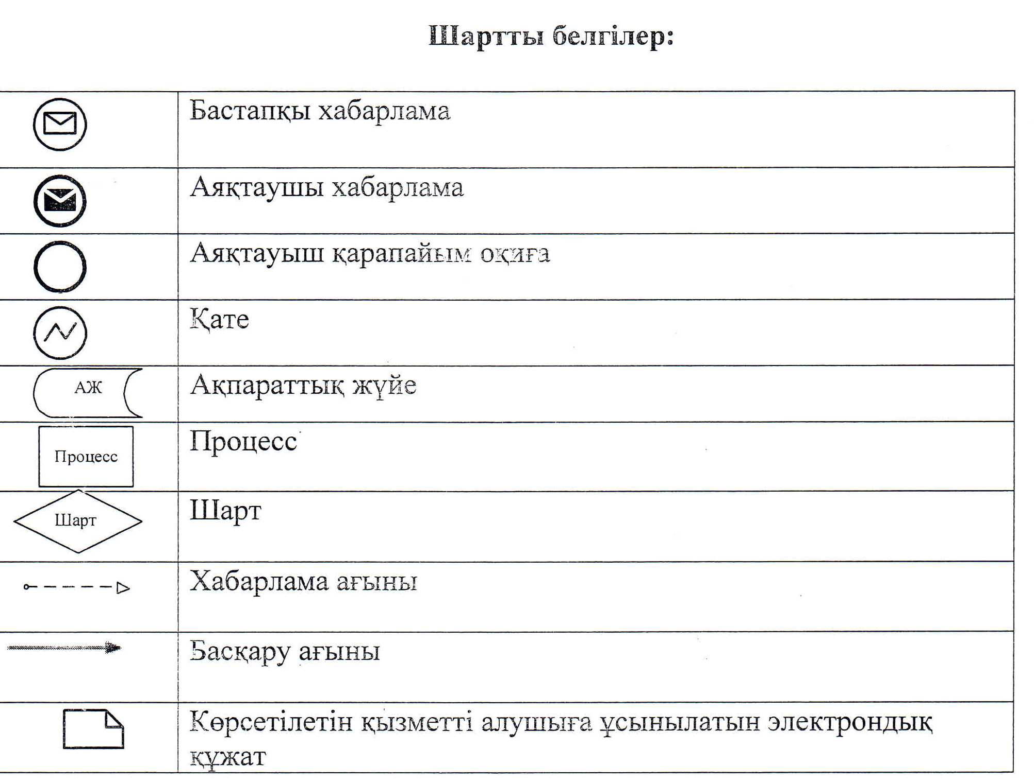
«Бірыңғай жинақтаушы зейнетақы қорына және(немесе) ерікті
жинақтаушы зейнетақы қорына,банктерге, ішкі істер органдарына
кәмелетке толмаған балалардың мүлкіне иелік ету және кәмелетке
толмаған балаларға мұра ресімдеу үшін анықтамалар беру»
мемлекеттік көрсетілетін қызмет регламентіне
3-қосымша
Ескерту. 3 - қосымшамен толықтырылсын- Маңғыстау облысының әкімдігінің 30.12.2014 № 343(жарияланған күнінен кейін күнтізбелік он күн өткен соң қолданысқа енгізіледі) қаулысымен.
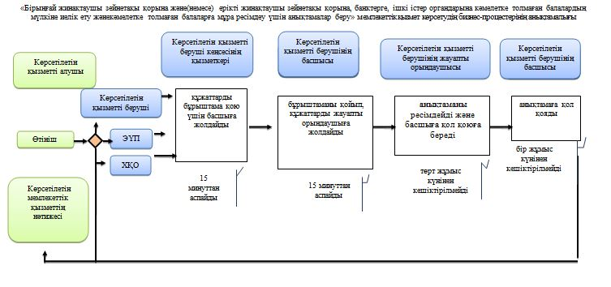
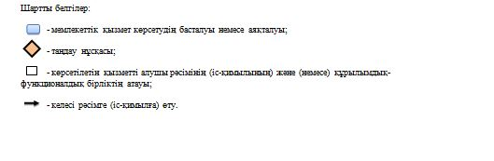
Маңғыстау облысы әкімдігінің
2014 жылғы 30 мамыр
№ 124 қаулысымен бекітілген
«Кәмелетке толмаған балаларға меншік құқығында тиесілі мүлікпен жасалатын мәмілелерді ресімдеу үшін қорғаншылық немесе қамқоршылық бойынша функцияларды жүзеге асыратын органдардың анықтамаларын беру» мемлекеттік көрсетілетін қызмет регламенті
1. Жалпы ережелер
1. «Кәмелетке толмаған балаларға меншік құқығында тиесілі мүлікпен жасалатын мәмілелерді ресімдеу үшін қорғаншылық немесе қамқоршылық бойынша функцияларды жүзеге асыратын органдардың анықтамаларын беру» мемлекеттік көрсетілетін қызметті (бұдан әрі – мемлекеттік көрсетілетін қызмет) аудандардың және облыстық маңызы бар қалалардың білім бөлімдері (бұдан әрі – көрсетілетін қызметті беруші) көрсетеді.
Өтініштерді қабылдау және мемлекеттік қызмет көрсетудің нәтижелерін беру:
1) Қазақстан Республикасы Көлік және коммуникация министрлігінің Мемлекеттік қызметтерді автоматтандыруды бақылау және халыққа қызмет көрсету орталықтарының қызметін үйлестіру комитетінің «Халыққа қызмет көрсету орталықтары» шаруашылық жүргізу құқығындағы республикалық мемлекеттік кәсіпорнының филиалдары (бұдан әрі – ХҚО);
2) «электрондық үкіметтің» веб-порталы (бұдан әрі – ЭҮП): www.e.gov.kz арқылы жүзеге асырылады.
2. Мемлекеттік қызмет көрсету нысаны: электрондық (ішінара автоматтандырылған) және (немесе) қағаз жүзінде.
3. Мемлекеттік қызмет көрсетудің нәтижесі – Қазақстан Республикасы Үкіметінің 2014 жылғы 19 ақпандағы № 115 қаулысымен бекітілген «Кәмелетке толмаған балаларға меншік құқығында тиесілі мүлікпен жасалатын мәмілелерді ресімдеу үшін қорғаншылық немесе қамқоршылық бойынша функцияларды жүзеге асыратын органдардың анықтамаларын беру» мемлекеттік көрсетілетін қызмет стандартына (бұдан әрі – Стандарт) 1-қосымшаға сәйкес нысан бойынша кәмелетке толмаған балаларға меншік құқығында тиесілі мүлікпен жасалатын мәмілелерді ресімдеу үшін қорғаншылық немесе қамқоршылық бойынша функцияларды жүзеге асыратын органдардың жылжымайтын мүліктің орналасқан жері бойынша беретін анықтамасы, не Стандарттың 10-тармағында көрсетілген жағдайларда және негіздер бойынша мемлекеттік қызмет көрсетуден бас тарту туралы дәлелді жауап.
Мемлекеттік көрсетілетін қызметтің нәтижесі электрондық форматта ұсынылады. Көрсетілетін қызметті алушы мемлекеттік көрсетілетін қызметті қағаз жеткізгіште алу үшін өтініш берген жағдайда, нәтижесі электрондық форматта ресімделеді, қағазға басып шығарылады және көрсетілетін қызметті беруші басшысының қолымен расталады.
ЭҮПда мемлекеттік қызметті көрсетуді қарау нәтижесі көрсетілетін қызметті алушының «жеке кабинетіне» көрсетілетін қызметті берушінің уәкілетті адамының электрондық цифрлық қолтаңбасымен (бұдан әрі – ЭЦҚ) қол қойылған электрондық құжат форматында жіберіледі.
2. Мемлекеттік қызмет көрсету процесінде көрсетілетін қызметті берушінің құрылымдық бөлімшелерінің (қызметкерлерінің) іс-қимыл тәртібін сипаттау
4. Мемлекеттік көрсетілетін қызметті алу үшін көрсетілетін қызметті алушы Стандарттың 9-тармағында көрсетілген құжаттарды ұсынады.
5. Мемлекеттік қызмет көрсету процесінің құрамына кіретін әрбір рәсімнің (іс-қимылдың) мазмұны, оның орындалу ұзақтығы:
1) көрсетілетін қызметті беруші кеңсесінің қызметкері құжаттарды қабылдауды, оларды тіркеуді жүзеге асырады – 15 минуттан аспайды. Нәтижесі – тізілімге қол қою;
2) көрсетілетін қызметті берушінің басшысы хат-хабарлармен танысады – 15 минуттан аспайды. Нәтижесі – орындау үшін жауапты орындаушыны белгілеу;
3) көрсетілетін қызметті берушінің жауапты орындаушысы анықтаманы немесе мемлекеттік қызметті көрсетуден бас тарту туралы дәлелді жауапты дайындауды жүзеге асырады – төрт жұмыс күнінен кешіктірілмейді. Нәтижесі – анықтаманың немесе мемлекеттік қызметті көрсетуден бас тарту туралы дәлелді жауаптың жобасына қол қою;
4) көрсетілетін қызметті берушінің басшысы хат-хабарлармен танысады – бір жұмыс күнінен кешіктірілмейді. Нәтижесі – анықтамаға немесе мемлекеттік қызметті көрсетуден бас тарту туралы дәлелді жауапқа қол қою;
5) көрсетілетін қызметті беруші кеңсесінің қызметкері ХҚО-на анықтаманы немесе мемлекеттік қызметті көрсетуден бас тарту туралы дәлелді жауапты жолдайды– 15 минуттан аспайды.
3. Мемлекеттік қызмет көрсету процесінде көрсетілетін қызмет берушінің құрылымдық бөлімшелерінің (қызметкерлерінің) өзара іс-қимыл тәртібін сипаттау
6. Мемлекеттік көрсетілетін қызмет процесіне қатысатын көрсетілетін қызметті берушінің құрылымдық бөлімшелерінің (қызметкерлерінің) тізбесі:
1) көрсетілетін қызметті беруші кеңсесінің қызметкері;
2) көрсетілетін қызметті берушінің басшысы;
3) көрсетілетін қызметті берушінің жауапты орындаушысы.
7. Әрбір рәсімнің (іс-қимылдың) ұзақтығын көрсете отырып, құрылымдық бөлімшелер (қызметкерлер) арасындағы рәсімдердің (іс-қимылдардың) реттілігін сипаттау:
1) көрсетілетін қызметті беруші кеңсесінің қызметкері құжаттарды бұрыштама қою үшін басшыға жолдайды – 15 минуттан аспайды;
2) көрсетілетін қызметті берушінің басшысы бұрыштаманы қойып, құжаттарды жауапты орындаушыға жолдайды – 15 минуттан аспайды;
3) көрсетілетін қызметті берушінің жауапты орындаушысы анықтаманы немесе мемлекеттік қызмет көрсетуден бас тарту туралы дәлелді жауапты басшыға береді – төрт жұмыс күнінен кешіктірілмейді;
4) көрсетілетін қызметті берушінің басшысы анықтамаға немесе мемлекеттік қызмет көрсетуден бас тарту туралы дәлелді жауапқа қол қояды – бір жұмыс күнінен кешіктірілмейді.
8. Рәсімдердің (іс-қимылдардың) реттілігін сипаттау осы «Кәмелетке толмаған балаларға меншік құқығында тиесілі мүлікпен жасалатын мәмілелерді ресімдеу үшін қорғаншылық немесе қамқоршылық бойынша функцияларды жүзеге асыратын органдардың анықтамаларын беру» мемлекеттік көрсетілетін қызмет регламентінің (бұдан әрі – Регламент) 1-қосымшасына сәйкес блок-схемамен сүйемелденеді.
4. Халыққа қызмет көрсету орталығымен және (немесе) өзге де қызмет берушілермен өзара іс-қимыл тәртібін, сондай-ақ мемлекеттік қызмет көрсету процесінде ақпараттық жүйелерді пайдалану тәртібін сипаттау
9. Мемлекеттік көрсетілетін қызметті алу үшін көрсетілетін қызметті алушы ХҚО-на Стандарттың 9-тармағында көрсетілген қажетті құжаттарды ұсынады.
Көрсетілетін қызметті алушының тұлғасын растайтын, мемлекеттік электрондық ақпараттық ресурстар болып табылатын құжаттардың мәліметтерін ХҚО қызметкері ЭЦҚ қол қойылған электрондық мәліметтер нысанында тиісті мемлекеттік ақпараттық жүйелерден мемлекеттік қызмет көрсету мониторингісінің ақпараттық жүйесі арқылы алады.
ХҚО қызметкері құжаттар түпнұсқалығының дұрыстығын мемлекеттік органдардың мемлекеттік ақпараттық жүйелерінен алынған мәліметтермен салыстырады, одан кейін түпнұсқаларын көрсетілетін қызметті алушыға қайтарады.
10. Барлық қажетті құжаттарды тапсырғаннан кейін, көрсетілетін қызметті алушыға:
сұраныстың нөмірін және қабылданған күнін;
сұралатын мемлекеттік қызметтің түрін;
қоса берілген құжаттардың санын және атауын;
құжаттар берілетін күнін (уақытын) және орнын;
құжаттарды ресімдеуде өтініш қабылдаған ХҚО қызметкерінің атын, тегін, сондай-ақ бар болса, әкесінің атын;
көрсетілетін қызметті алушының тегін, атын, сондай-ақ бар болса, әкесінің атын және байланыс телефондарын көрсетіп, тиісті құжаттардың қабылданғаны туралы қолхат беріледі.
11. Мемлекеттік көрсетілетін қызметтің нәтижесін беру ХҚО-да «терезе» арқылы жеке өзі өтініш білдірген кезде жүзеге асырылады.
12. ХҚО арқылырәсімнің (іс-қимылдың) реттілігін сипаттау осы Регламентке 2-қосымшаға сәйкес блок-схемамен сүйемелденеді.
13. Көрсетілетін қызметті берушінің ЭҮП арқылы және көрсетілетін қызметті алушының қадамдық іс-қимылдары мен шешімдері:
1) көрсетілетін қызметті алушы ЭҮПда жеке сәйкестендіру нөмірінің (бұдан әрі – ЖСН), сондай-ақ парольдің (ЭҮПда тіркелмеген көрсетілетін қызметті алушылар үшін жүзеге асырылады) көмегімен тіркелуді жүзеге асырады;
2) 1-процесс – көрсетілетін қызметті алушы қызметті алу үшін ЭҮПда ЖСН мен пароль енгізу процесі (авторизациялау процесі);
3) 1-шарт – көрсетілетін қызметті алушының тіркелгені туралы ЖСН мен пароль арқылы деректердің түпнұсқалығын ЭҮПда тексеру;
4) 2-процесс – көрсетілетін қызметті алушының деректерінде бұзушылықтардың болуына байланысты авторизациялаудан бас тарту туралы хабарламаны ЭҮПмен құрастыру;
5) 3-процесс – көрсетілетін қызметті алушының осы Регламентте көрсетілген қызметті таңдауы, экранға қызмет көрсетуге арналған сұрау салу нысанын шығаруы және оның құрылымы мен форматтық талаптарын ескере отырып, көрсетілетін қызметті алушының нысанды толтыруы (деректерді енгізуі), сұрау салудың нысанына Стандарттың 9-тармағында көрсетілген құжаттардың қажетті көшірмелерін электрондық түрде бекітуі, сондай-ақ сұрау салуды куәландыру (қол қою) үшін көрсетілетін қызметті алушының ЭЦҚ тіркеу куәлігін таңдауы;
6) 2-шарт – ЭҮПда ЭЦҚ тіркеу куәлігінің қолданылу мерзімін және кері қайтарылған (жойылған) тіркеу куәліктерінің тізімінде болмауын, сондай-ақ сәйкестендіру деректерінің (сұрау салуда көрсетілген ЖСН мен ЭЦҚ тіркеу куәлігінде көрсетілген ЖСН арасындағы) сәйкестігін тексеру;
7) 4-процесс – көрсетілетін қызметті алушының ЭЦҚ түпнұсқалығын растамауға байланысты сұралған қызметтен бас тарту туралы хабарламаны қалыптастыру;
8) 5-процесс – көрсетілетін қызметті берушінің сұрау салуын өңдеу үшін көрсетілетін қызметті алушының ЭЦҚ куәландырылған (қол қойылған) электрондық құжатты (көрсетілетін қызметті алушының сұрау салуын) «электрондық үкіметтің» шлюзі (бұдан әрі – ЭҮШ) арқылы «электрондық үкіметтің» өңірлік шлюзінің автоматтандырылған жұмыс орнына(бұдан әрі – ЭҮӨШ АЖО) жолдау;
9) 3-шарт – көрсетілетін қызметті алушының Стандартта көзделген және қызметтерді көрсету үшін негізделіп қоса берілген құжаттарын көрсетілетін қызметті берушімен тексеруі;
10) 6-процесс – көрсетілетін қызметті алушының құжаттарында орын алған бұзушылықтарға байланысты сұрау салынған қызметтен бас тарту туралы хабарламаны қалыптастыру;
11) 7-процесс – көрсетілетін қызметті алушы ЭҮПмен қалыптастырылған (электрондық құжат түрінде хабарлама) мемлекеттік қызмет көрсетудің нәтижесін алуы. Электрондық құжат көрсетілетін қызметті берушінің уәкілетті тұлғасының ЭЦҚ пайдаланумен қалыптасады.
14. ЭҮП, ХҚО арқылы мемлекеттік көрсетілетін қызметтерді көрсетуге тартылған ақпараттық жүйелердің функционалдық өзара іс-қимылы осы Регламенттің 2-қосымшасына сәйкес 1, 2 диаграммаларда келтірілген.
15. Мемлекеттік қызмет көрсету процесінде рәсімдердің (іс-қимылдардың) ретін, көрсетілетін қызметті берушінің толық сипаттамасы құрылымдық бөлімшелерінің (қызметкерлерінің) өзара іс-қимылдарының, сонымен қатар өзге көрсетілген қызмет берушілермен ХҚО-мен және өзара іс-қимыл тәртібінің және мемлекеттік қызмет көрсету процесінде ақпараттық жүйелерді қолдану тәртібінің сипаттамасы осы Регламенттің 3-қосымшасына сәйкес мемлекеттік қызмет көрсетудің бизнес-процестерінің анықтамалығында көрсетіледі. Мемлекеттік қызмет көрсетудің бизнес-процестерінің анықтамалығы ЭҮП-да, көрсетілетін қызметті берушінің интернет-ресурсында орналастырылады.
Ескерту. 15-тармақпен толықтырылсын - Маңғыстау облысы әкімдігінің 30.12.2014 № 343 (жарияланған күнінен кейін күнтізбелік он күн өткен соң қолданысқа енгізіледі) қаулысымен.
«Кәмелетке толмаған балаларға меншік
құқығында тиесілі мүлікпен жасалатын
мәмілелерді ресімдеу үшін қорғаншылық немесе
қамқоршылық бойынша функцияларды жүзеге асыратын органдарды ңанықтамаларын беру»
мемлекеттік көрсетілетін қызмет регламентіне
1-қосымша
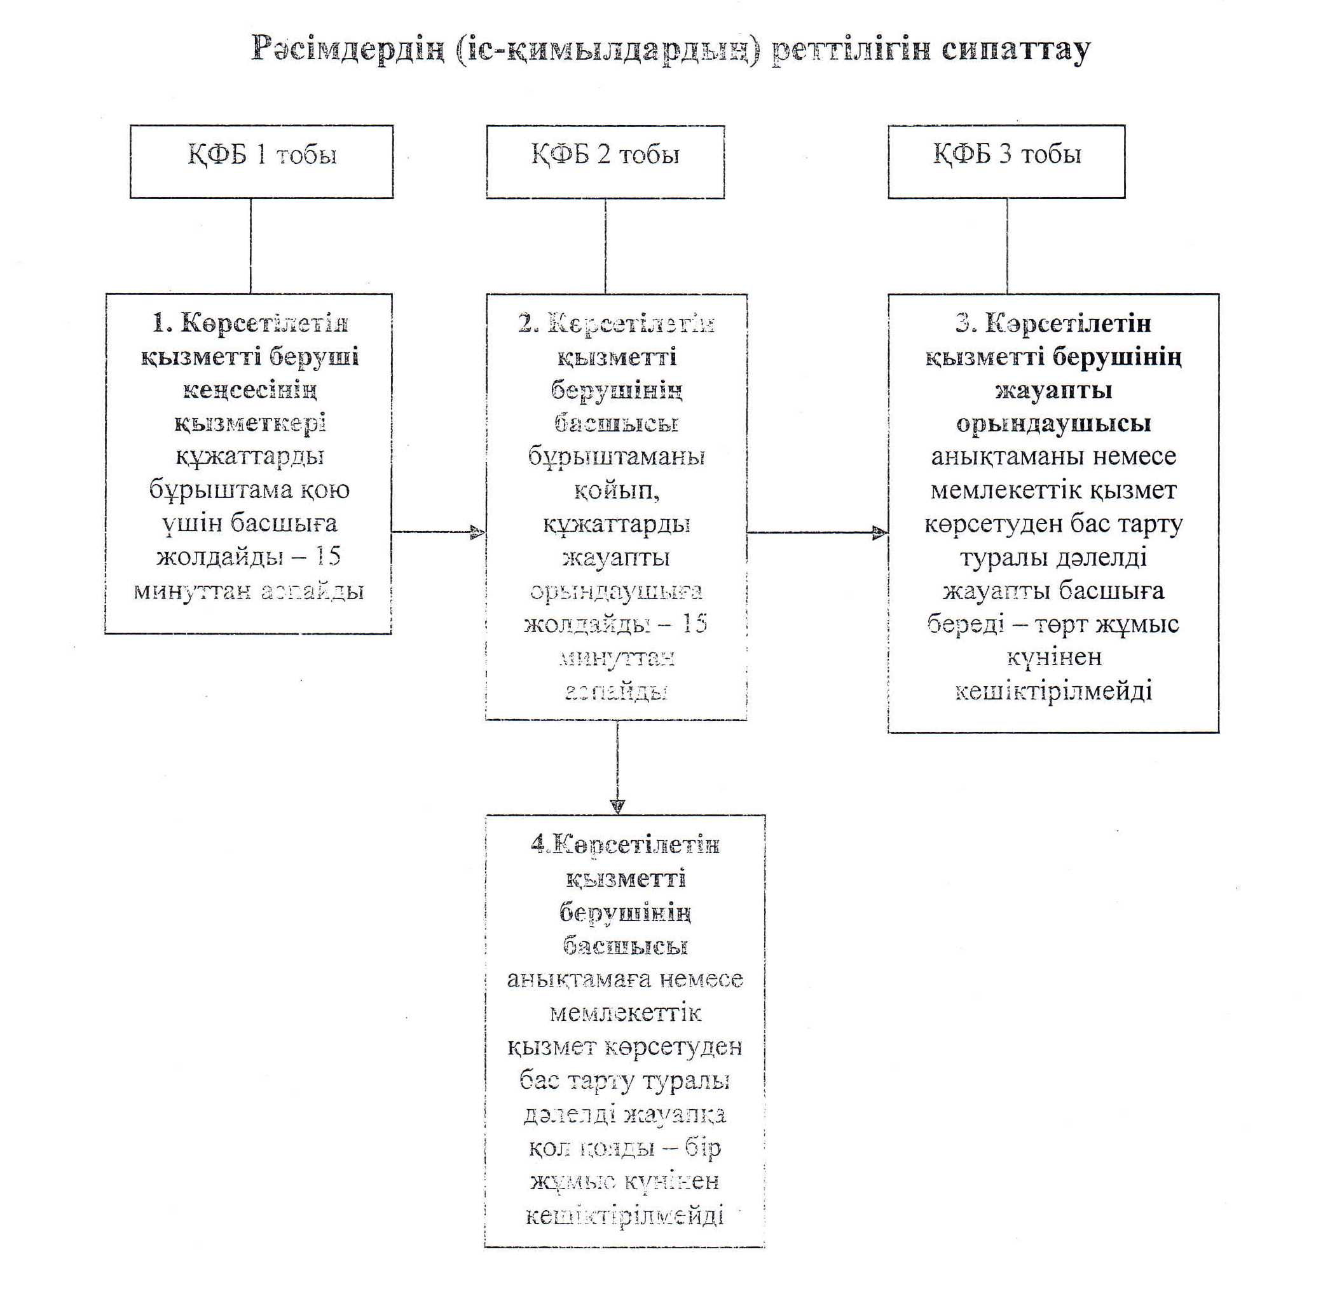
Ескерту: аббревиатураларды ажыратып жазу:
ҚФБ – құрылымдық-функционалдық бірлік

«Кәмелетке толмаған балаларға меншік
құқығында тиесілі мүлікпен жасалатын
мәмілелерді ресімдеу үшін қорғаншылық
немесе қамқоршылық бойынша функцияларды
жүзеге асыратын органдардың анықтамаларын
беру» мемлекеттік көрсетілетін қызмет регламентіне
2-қосымша
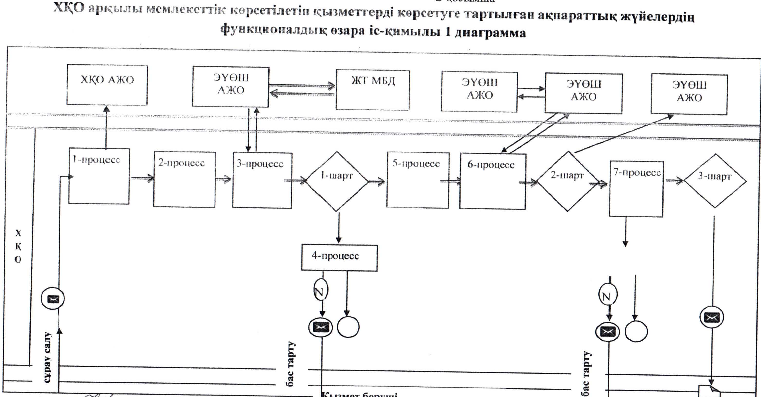
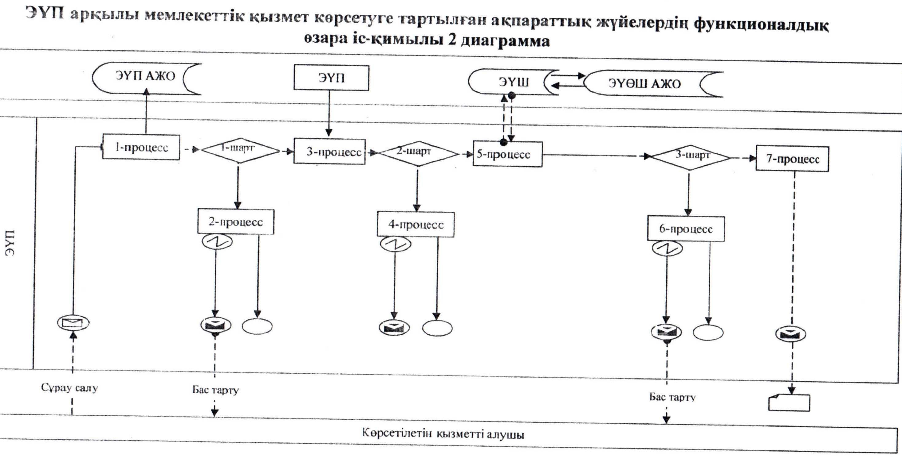
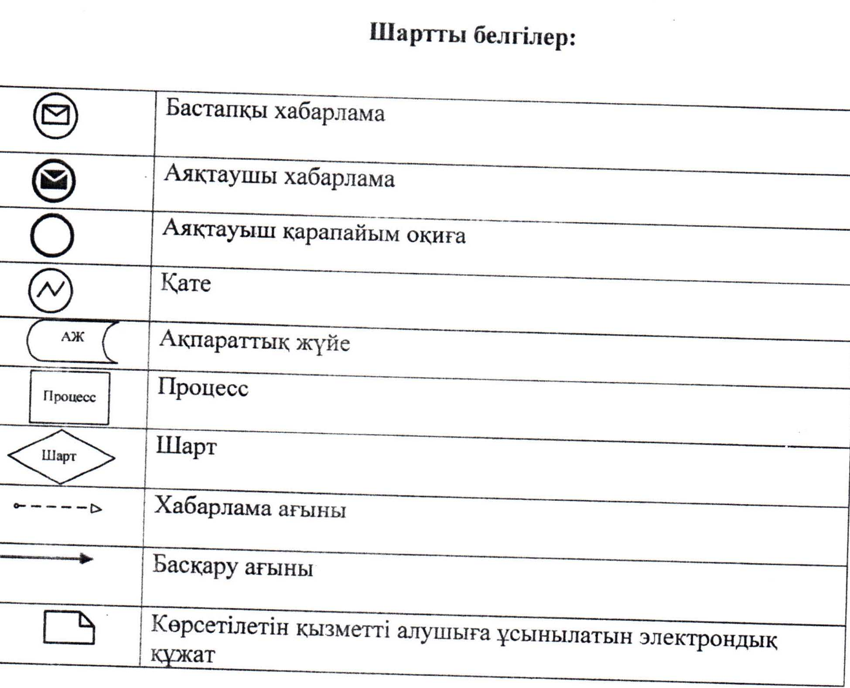
«Кәмелетке толмаған балаларға меншік құқығында тиесілі
мүлікпен жасалатын мәмілелерді ресімдеу үшін қорғаншылық
немесе қамқоршылық бойынша функцияларды жүзеге асыратын
органдардың анықтамаларын беру» мемлекеттік көрсетілетін
қызмет регламентіне
3-қосымша
Ескерту. 3 - қосымшамен толықтырылсын- Маңғыстау облысының әкімдігінің 30.12.2014 № 343(жарияланған күнінен кейін күнтізбелік он күн өткен соң қолданысқа енгізіледі) қаулысымен.
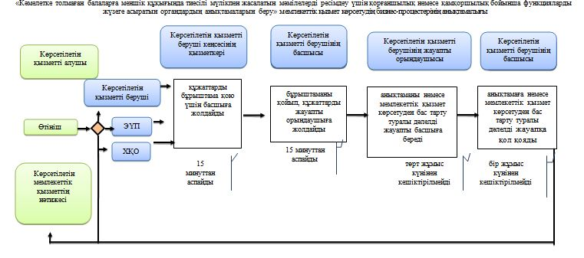

Маңғыстау облысы әкімдігінің
2014 жылғы 30 мамыр
№ 124 қаулысымен бекітілген
«Шалғайдағы ауылдық елді мекендерде тұратын балаларды жалпы білім беру ұйымдарына және кері қарай үйлеріне тегін тасымалдауды ұсыну» мемлекеттік көрсетілетін қызмет регламенті
1. Жалпы ережелер
1. «Шалғайдағы ауылдық елді мекендерде тұратын балаларды жалпы білім беру ұйымдарына және кері қарай үйлеріне тегін тасымалдауды ұсыну» мемлекеттік көрсетілетін қызметті (бұдан әрі – мемлекеттік көрсетілетін қызмет) кент, ауыл, ауылдық округ әкімінің аппараты (бұдан әрі – көрсетілетін қызметті беруші) көрсетеді.
Өтініштерді қабылдау және мемлекеттік қызмет көрсетудің нәтижелерін беру көрсетілетін қызметті берушінің кеңсесі арқылы жүзеге асырылады.
2. Мемлекеттік қызметті көрсету нысаны – қағаз жүзінде.
3. Мемлекеттік қызмет көрсетудің нәтижесі – Қазақстан Республикасы Үкіметінің 2014 жылғы 19 ақпандағы № 115 қаулысымен бекітілген «Шалғайдағы ауылдық елді мекендерде тұратын балаларды жалпы білім беру ұйымдарына және кері қарай үйлеріне тегін тасымалдауды ұсыну» мемлекеттік көрсетілетін қызмет стандартына (бұдан әрі – Стандарт) 1-қосымшаға сәйкес жалпы білім беру ұйымдарына және кері қарай үйлеріне тегін тасымалдауды қамтамасыз ету жөніндегі анықтама.
2. Мемлекеттік қызмет көрсету процесінде көрсетілетін қызметті берушінің құрылымдық бөлімшелерінің (қызметкерлерінің) іс-қимыл тәртібін сипаттау
4. Мемлекеттік көрсетілетін қызметті алу үшін көрсетілетін қызметті алушы Стандарттың 9-тармағында көрсетілген құжаттарды ұсынады.
5. Мемлекеттік қызмет көрсету процесінің құрамына кіретін әрбір рәсімнің (іс-қимылдың) мазмұны, оның орындалу ұзақтығы:
1) көрсетілетін қызметті беруші кеңсесінің қызметкері құжаттарды қабылдауды, оларды тіркеуді жүзеге асырады – 20 минуттан аспайды.Нәтижесі – көрсетілетін қызметті алушыға қолхат беру;
2) көрсетілетін қызметті берушінің басшысы хат-хабармен танысады – 20 минуттан аспайды. Нәтижесі – орындау үшін жауапты орындаушыны белгілеу;
3) көрсетілетін қызметті берушінің жауапты орындаушысы анықтаманы дайындауды жүзеге асырады – 4 жұмыс күнінен кешіктірілмейді. Нәтижесі – анықтаманы дайындайды;
4) көрсетілетін қызметті берушінің басшысы хат-хабармен танысады – 1 жұмыс күнінен кешіктірілмейді. Нәтижесі – анықтамаға қол қою;
5) көрсетілетін қызметті беруші кеңсесінің қызметкері көрсетілетін қызметті алушыға анықтама береді – 20 минуттан аспайды. Нәтижесі – көрсетілетін қызметті алушының мемлекеттік қызмет көрсету жөніндегі журналға қол қоюы.
3. Мемлекеттік қызмет көрсету процесінде көрсетілетін қызмет берушінің құрылымдық бөлімшелерінің (қызметкерлерінің) өзара іс-қимыл тәртібін сипаттау
6. Мемлекеттік көрсетілетін қызмет процесіне қатысатын көрсетілетін қызметті берушінің құрылымдық бөлімшелерінің (қызметкерлерінің) тізбесі:
1) көрсетілетін қызметті беруші кеңсесінің қызметкері;
2) көрсетілетін қызметті берушінің басшысы;
3) көрсетілетін қызметті берушінің жауапты орындаушысы.
7. Әрбір рәсімнің (іс-қимылдың) ұзақтығын көрсете отырып, құрылымдық бөлімшелер (қызметкерлер) арасындағы рәсімдердің (іс-қимылдардың) реттілігін сипаттау:
1) көрсетілетін қызметті беруші кеңсесінің қызметкері құжаттарды бұрыштама қою үшін басшыға жолдайды – 20 минуттан аспайды;
2) көрсетілетін қызметті берушінің басшысы бұрыштаманы қойып, құжаттарды жауапты орындаушыға жолдайды – 20 минуттан аспайды;
3) көрсетілетін қызметті берушінің жауапты орындаушысы анықтаманы басшыға береді – 4 жұмыс күнінен кешіктірілмейді;
4) көрсетілетін қызметті берушінің басшысы анықтамаға қол қояды – 1 жұмыс күнінен кешіктірілмейді.
8. Рәсімдердің (іс-қимылдардың) реттілігін сипаттау осы «Шалғайдағы ауылдық елді мекендерде тұратын балаларды жалпы білім беру ұйымдарына және кері қарай үйлеріне тегін тасымалдауды ұсыну» мемлекеттік көрсетілетін қызмет регламентіне (бұдан әрі – Регламент) 1-қосымшаға сәйкес блок-схемамен сүйемелденеді.
Ескерту. 8-тармақ мынадай редакцияда жазылсын - Маңғыстау облысы әкімдігінің 30.12.2014 № 343 (жарияланған күнінен кейін күнтізбелік он күн өткен соң қолданысқа енгізіледі) қаулысымен.
9. Мемлекеттік қызмет көрсету процесінде рәсімдердің (іс-қимылдардың) реті, көрсетілетін қызметті берушінің құрылымдық бөлімшелерінің (қызметкерлерінің) өзара іс-қимылдарының толық сипаттамасы осы Регламентке 2-қосымшаға сәйкес мемлекеттік қызмет көрсетудің бизнес-процестерінің анықтамалығында көрсетіледі. Мемлекеттік қызмет көрсетудің бизнес-процестерінің анықтамалығы көрсетілетін қызметті берушінің интернет-ресурсында орналастырылады.
Ескерту. 9-тармақпен толықтырылсын - Маңғыстау облысы әкімдігінің 30.12.2014 № 343 (жарияланған күнінен кейін күнтізбелік он күн өткен соң қолданысқа енгізіледі) қаулысымен.
«Шалғайдағы ауылдық елді мекендерде тұратын балаларды
жалпы білім беру ұйымдарына және кері қарай үйлеріне
тегін тасымалдауды ұсыну» мемлекеттік көрсетілетін
қызмет регламентіне
1- қосымша
Ескерту. 1 - қосымша жаңа редакцияда - Маңғыстау облысының әкімдігінің 30.12.2014 № 343(жарияланған күнінен кейін күнтізбелік он күн өткен соң қолданысқа енгізіледі) қаулысымен.

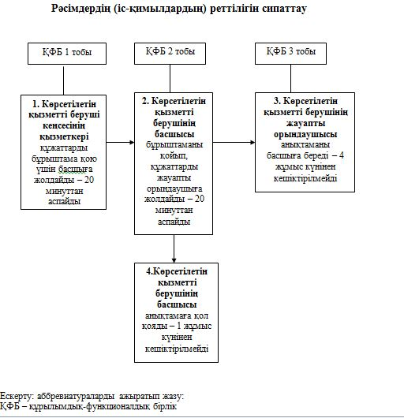

Шалғайдағы ауылдық елді мекендерде тұратын
балаларды жалпы білім беру ұйымдарына және
кері қарай үйлеріне тегін тасымалдауды ұсыну»
мемлекеттік көрсетілетін қызмет регламентіне
2- қосымша
Ескерту. 2 - қосымшамен толықтырылсын- Маңғыстау облысының әкімдігінің 30.12.2014 № 343(жарияланған күнінен кейін күнтізбелік он күн өткен соң қолданысқа енгізіледі) қаулысымен.
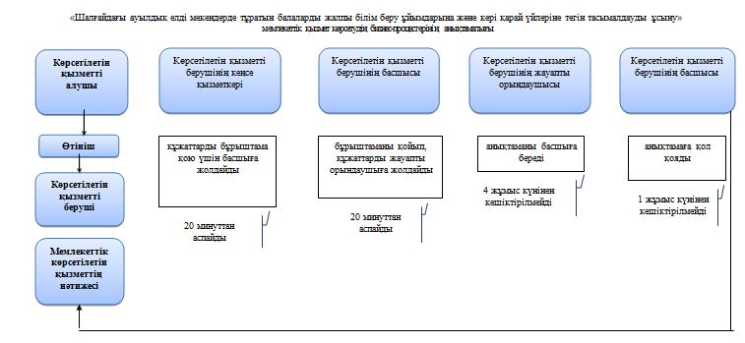
Маңғыстау облысы әкімдігінің
2014 жылғы 30 мамыр
№ 124 қаулысымен бекітілген
«Жалпы білім беретін мектептердегі білім алушылар мен тәрбиеленушілердің жекелеген санаттарына тегін
тамақтандыруды ұсыну» мемлекеттік көрсетілетін қызмет регламенті
1. Жалпы ережелер
1. «Жалпы білім беретін мектептердегі білім алушылар мен тәрбиеленушілердің жекелеген санаттарына тегін тамақтандыруды ұсыну» мемлекеттік көрсетілетін қызметті (бұдан әрі – мемлекеттік көрсетілетін қызмет) облыстың, аудандардың және облыстық маңызы бар қалалардың жергілікті атқарушы органдары (бұдан әрі – көрсетілетін қызметті беруші) көрсетеді.
Өтініштерді қабылдау және мемлекеттік қызмет көрсетудің нәтижелерін беру:
1) көрсетілетін қызметті берушінің кеңсесі;
2) «электрондық үкіметтің» www.e.gov.kz веб-порталы (бұдан әрі – ЭҮП) арқылы жүзеге асырылады.
2. Мемлекеттік қызмет көрсету нысаны: электрондық (ішінара автоматтандырылған) және (немесе) қағаз жүзінде.
3. Мемлекеттік қызмет көрсетудің нәтижесі – Қазақстан Республикасы Үкіметінің 2014 жылғы 19 ақпандағы № 115 қаулысымен бекітілген «Жалпы білім беретін мектептердегі білім алушылар мен тәрбиеленушілердің жекелеген санаттарына тегін тамақтандыруды ұсыну» мемлекеттік көрсетілетін қызмет стандартына (бұдан әрі – Стандарт) 1-қосымшаға сәйкес жалпы білім беретін мектепте тегін тамақтандыруды ұсыну туралы анықтама.
Мемлекеттік қызмет көрсетудің нәтижесі электрондық форматта ұсынылады. Көрсетілетін қызметті алушы мемлекеттік қызметті қағаз тасымалдағышта алу үшін өтініш берген жағдайда нәтижесі электрондық түрде ресімделеді, қағазға басып шығарылады және көрсетілетін қызметті беруші басшысының қолымен расталады.
ЭҮПда мемлекеттік қызмет көрсетудің нәтижесі көрсетілетін қызметті алушының «жеке кабинетіне» көрсетілетін қызметті берушінің уәкілетті тұлғасының электрондық цифлық қолтаңбасымен (бұдан әрі – ЭЦҚ) қол қойылған электрондық құжат форматында жіберіледі.
2. Мемлекеттік қызмет көрсету процесінде көрсетілетін қызметті берушінің құрылымдық бөлімшелерінің (қызметкерлерінің) іс-қимыл тәртібін сипаттау
4. Мемлекеттік көрсетілетін қызметті алу үшін көрсетілетін қызметті алушы Стандарттың 9-тармағында көрсетілген құжаттарды ұсынады.
5. Мемлекеттік қызмет көрсету процесінің құрамына кіретін әрбір рәсімнің (іс-қимылдың) мазмұны, оның орындалу ұзақтығы:
1) көрсетілетін қызметті беруші кеңсесінің қызметкері құжаттарды қабылдауды, оларды тіркеуді жүзеге асырады – 20 минуттан аспайды. Нәтижесі – көрсетілетін қызметті алушыға қолхат беру;
2) көрсетілетін қызметті берушінің басшысы хат-хабармен танысады – 20 минуттан аспайды. Нәтижесі – орындау үшін жауапты орындаушыны белгілеу;
3) көрсетілетін қызметті берушінің жауапты орындаушысы анықтаманы дайындауды жүзеге асырады – 4 жұмыс күні ішінде. Нәтижесі – анықтаманың жобасын дайындау;
4) көрсетілетін қызметті берушінің басшысы хат-хабармен танысады – 1 жұмыс күні ішінде. Нәтижесі – анықтамаға қол қою;
5) көрсетілетін қызметті беруші кеңсесінің қызметкері көрсетілетін қызметті алушыға анықтама береді – 20 минуттан аспайды. Нәтижесі – көрсетілетін қызметті алушының мемлекеттік қызмет көрсету жөніндегі журналға қол қоюы.
3. Мемлекеттік қызмет көрсету процесінде көрсетілетін қызмет берушінің құрылымдық бөлімшелерінің (қызметкерлерінің) өзара іс-қимыл тәртібін сипаттау
6. Мемлекеттік көрсетілетін қызмет процесіне қатысатын көрсетілетін қызметті берушінің құрылымдық бөлімшелерінің (қызметкерлерінің) тізбесі:
1) көрсетілетін қызметті беруші кеңсесінің қызметкері;
2) көрсетілетін қызметті берушінің басшысы;
3) көрсетілетін қызметті берушінің жауапты орындаушысы.
7. Әрбір рәсімнің (іс-қимылдың) ұзақтығын көрсете отырып, құрылымдық бөлімшелер (қызметкерлер) арасындағы рәсімдердің (іс-қимылдардың) реттілігін сипаттау:
1) көрсетілетін қызметті беруші кеңсесінің қызметкері құжаттарды бұрыштама қою үшін басшыға жолдайды – 20 минуттан аспайды;
2) көрсетілетін қызметті берушінің басшысы бұрыштаманы қойып, құжаттарды жауапты орындаушыға жолдайды – 20 минуттан аспайды;
3) көрсетілетін қызметті берушінің жауапты орындаушысы анықтаманы басшыға береді – 4 жұмыс күні ішінде;
4) көрсетілетін қызметті берушінің басшысы анықтамаға қол қояды – 1 жұмыс күні ішінде;
5) көрсетілетін қызметті беруші кеңсесінің қызметкері көрсетілетін қызметті алушыға анықтама береді.
8. Рәсімдердің (іс-қимылдардың) реттілігін сипаттау осы «Жалпы білім беретін мектептердегі білім алушылар мен тәрбиеленушілердің жекелеген санаттарына тегін тамақтандыруды ұсыну» мемлекеттік көрсетілетін қызмет регламентінің (бұдан әрі – Регламент) 1-қосымшасына сәйкес блок-схемамен сүйемелденеді.
4. Көрсетілетін қызметті берушімен өзара іс-қимыл тәртібін, сондай-ақ мемлекеттік қызмет көрсету процесінде ақпараттық жүйелерді пайдалану тәртібін сипаттау
9. ЭҮП және көрсетілетін қызметті алушы арқылы көрсетілетін қызметті берушінің қадамдық іс-қимылдары мен шешімдері:
1) көрсетілетін қызметті алушы ЭҮПда жеке сәйкестендіру нөмірінің (бұдан әрі – ЖСН), сондай-ақ парольдің (ЭҮПда тіркелмеген көрсетілетін қызметті алушылар үшін жүзеге асырылады) көмегімен тіркелуді жүзеге асырады;
2) 1-процесс – көрсетілетін қызметті алушы қызметті алу үшін ЭҮПда ЖСН мен пароль енгізу процесі (авторизациялау процесі);
3) 1-шарт – көрсетілетін қызметті алушының тіркелгені туралы ЖСН мен пароль арқылы деректердің түпнұсқалығын ЭҮПда тексеру;
4) 2-процесс – көрсетілетін қызметті алушының деректерінде бұзушылықтардың болуына байланысты авторизациялаудан бас тарту туралы хабарламаны ЭҮПмен құрастыру;
5) 3-процесс – көрсетілетін қызметті алушының осы Регламентте көрсетілген қызметті таңдауы, экранға қызмет көрсетуге арналған сұрау салу нысанын шығаруы және оның құрылымы мен форматтық талаптарын ескере отырып, көрсетілетін қызметті алушының нысанды толтыруы (деректерді енгізуі), сұрау салудың нысанына Стандарттың 9-тармағында көрсетілген құжаттардың қажетті көшірмелерін электрондық түрде бекітуі, сондай-ақ сұрау салуды куәландыру (қол қою) үшін көрсетілетін қызметті алушының ЭЦҚ тіркеу куәлігін таңдауы;
6) 2-шарт – ЭҮПда ЭЦҚ тіркеу куәлігінің қолданылу мерзімін және кері қайтарылған (жойылған) тіркеу куәліктерінің тізімінде болмауын, сондай-ақ сәйкестендіру деректерінің (сұрау салуда көрсетілген ЖСН мен ЭЦҚ тіркеу куәлігінде көрсетілген ЖСН арасындағы) сәйкестігін тексеру;
7) 4-процесс – көрсетілетін қызметті алушының ЭЦҚ түпнұсқалығын растамауға байланысты сұралған қызметтен бас тарту туралы хабарламаны қалыптастыру;
8) 5-процесс – көрсетілетін қызметті берушінің сұрау салуын өңдеу үшін көрсетілетін қызметті алушының ЭЦҚ куәландырылған (қол қойылған) электрондық құжатты (көрсетілетін қызметті алушының сұрау салуын) «электрондық үкіметтің» шлюзі (бұдан әрі – ЭҮШ) арқылы «электрондық үкіметтің» өңірлік шлюзінің автоматтандырылған жұмыс орнына (бұдан әрі – ЭҮӨШ АЖО) жолдау;
9) 3-шарт – көрсетілетін қызметті алушының Стандартта көзделген және қызметтерді көрсету үшін негізделіп қоса берілген құжаттарын көрсетілетін қызметті берушімен тексеруі;
10) 6-процесс – көрсетілетін қызметті алушының құжаттарында орын алған бұзушылықтарға байланысты сұрау салынған қызметтен бас тарту туралы хабарламаны қалыптастыру;
11) 7-процесс – көрсетілетін қызметті алушы ЭҮПмен қалыптастырылған (электрондық құжат түрінде хабарлама) мемлекеттік қызмет көрсетудің нәтижесін алуы. Электрондық құжат көрсетілетін қызметті берушінің уәкілетті тұлғасының ЭЦҚ пайдаланумен қалыптасады.
10. ЭҮП арқылы мемлекеттік көрсетілетін қызметті көрсетуге тартылған ақпараттық жүйелердің функционалдық өзара іс-қимылы осы Регламенттің 2-қосымшасына сәйкес диаграммада келтірілген.
11. Мемлекеттік қызмет көрсету процесінде рәсімдердің (іс-қимылдардың) ретін, көрсетілетін қызметті берушінің толық сипаттамасы құрылымдық бөлімшелерінің (қызметкерлерінің) өзара іс-қимылдарының, сонымен қатар өзге көрсетілген мемлекеттік қызмет көрсету процесінде ақпараттық жүйелерді қолдану тәртібінің сипаттамасы осы Регламенттің 3-қосымшасына сәйкес мемлекеттік қызмет көрсетудің бизнес-процестерінің анықтамалығында көрсетіледі. Мемлекеттік қызмет көрсетудің бизнес-процестерінің анықтамалығы ЭҮП-да, көрсетілетін қызметті берушінің интернет-ресурсында орналастырылады.
Ескерту. 11-тармақпен толықтырылсын - Маңғыстау облысы әкімдігінің 30.12.2014 № 343 (жарияланған күнінен кейін күнтізбелік он күн өткен соң қолданысқа енгізіледі) қаулысымен.
«Жалпы білім беретін мектептердегі
білім алушылар мен тәрбиеленушілердің
жекелеген санаттарына тегін
тамақтандыруды ұсыну» мемлекеттік
көрсетілітін қызмет регламентіне
1-қосымша
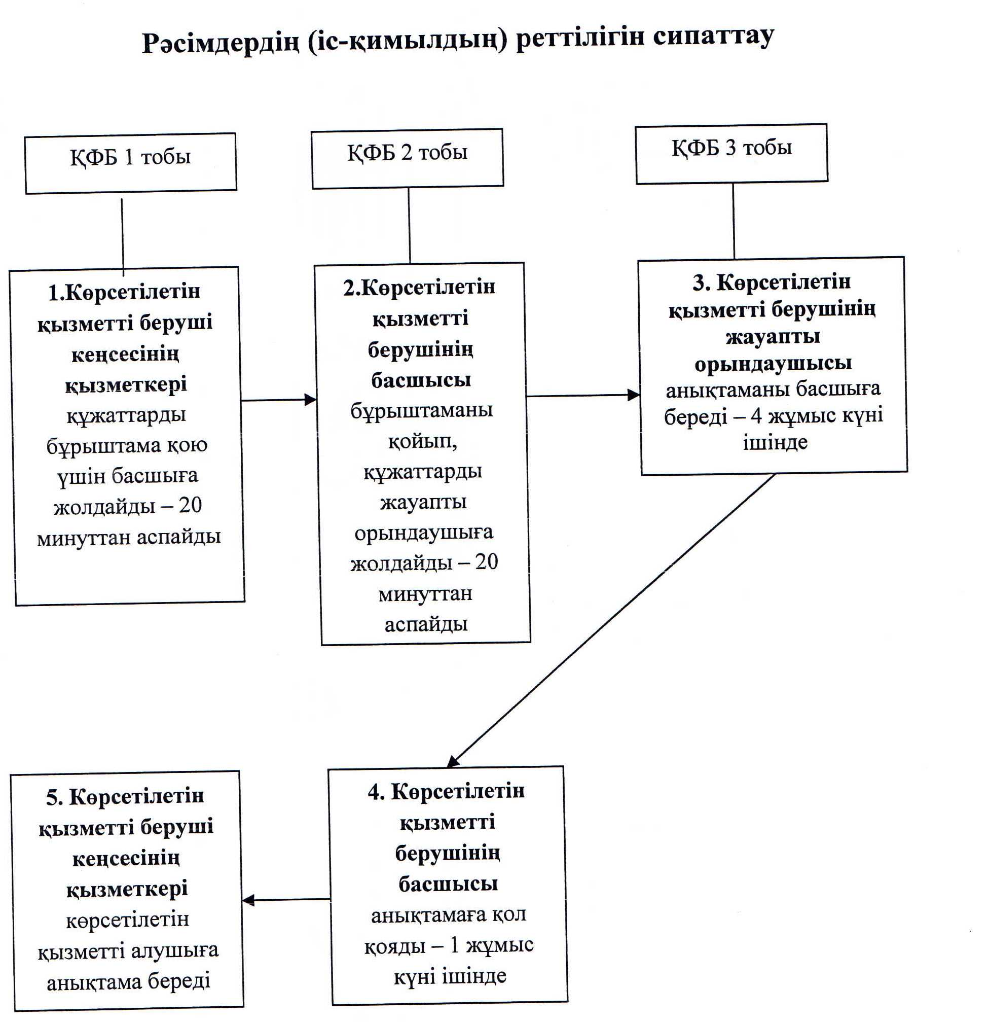
Ескерту: аббревиатураларды ажыратып жазу:
ҚФБ – құрылымдық-функционалдық бірлік

«Жалпы білім беретін мектептердегі
білім алушылар мен тәрбиеленушілердің
жекелеген санаттарына тегін
тамақтандыруды ұсыну» мемлекеттік
көрсетілітін қызмет регламентіне
2-қосымша

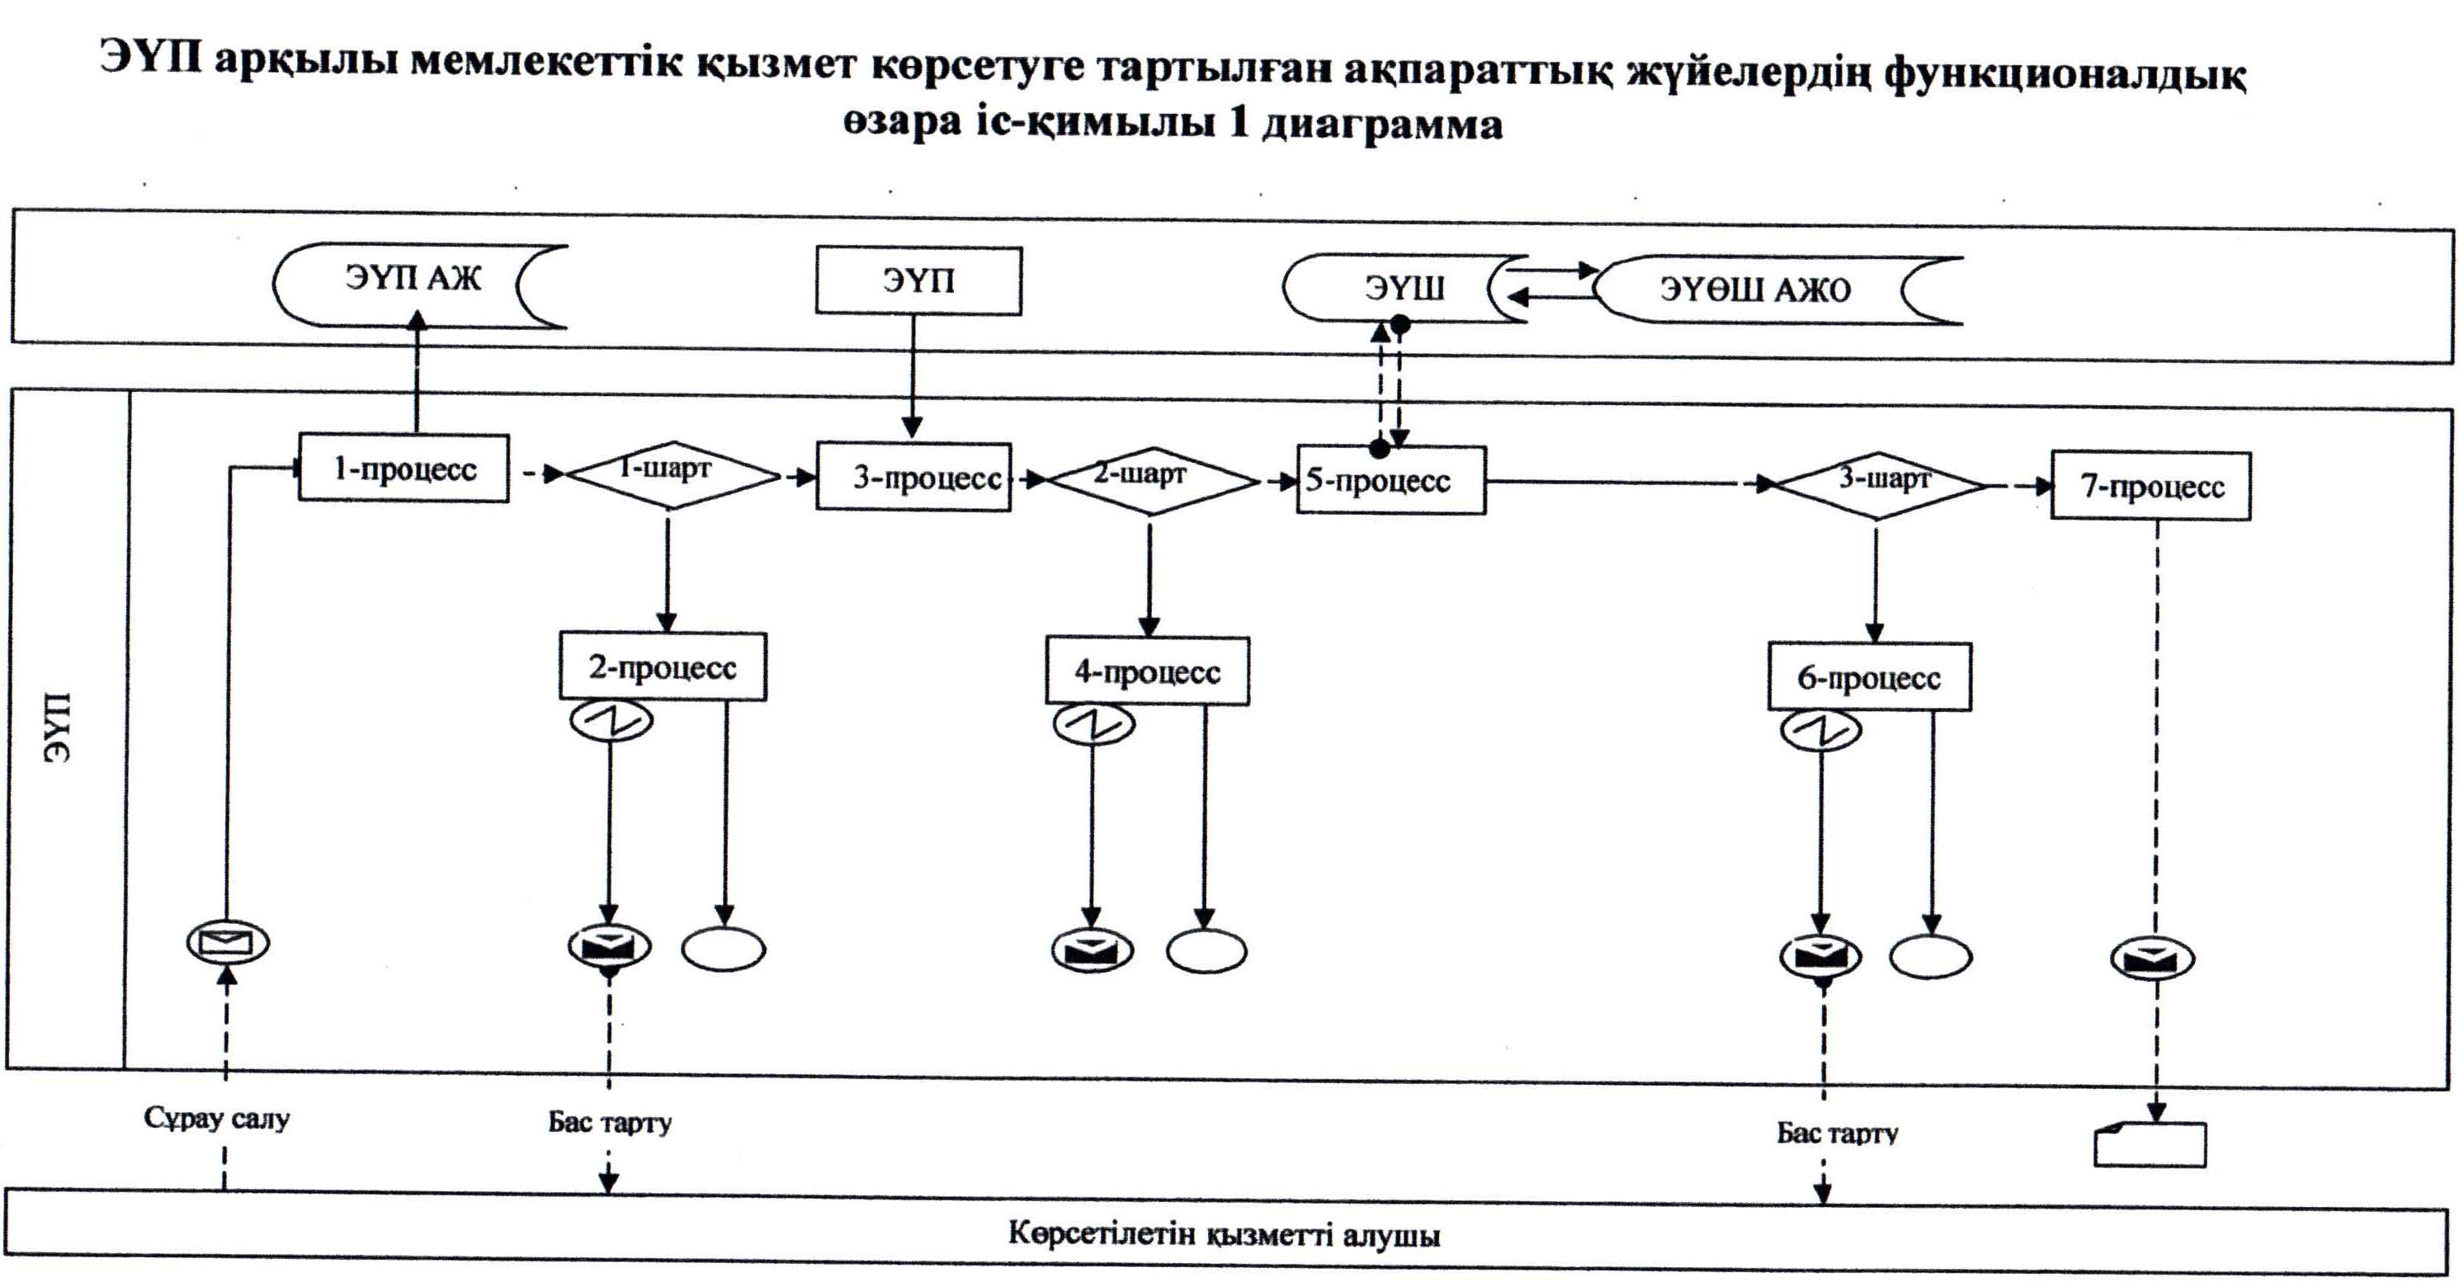
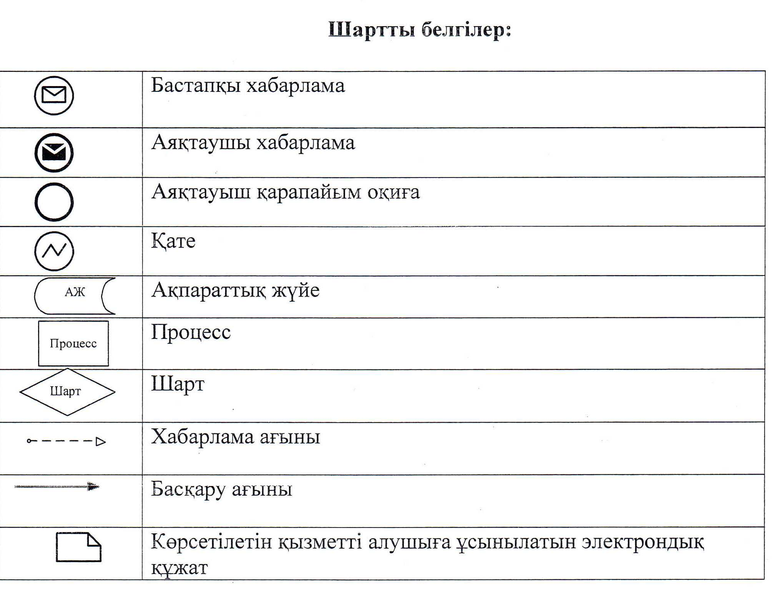

«Жалпы білім беретін мектептердегі
білім алушылар мен тәрбиеленушілердің
жекелеген санаттарына тегін
тамақтандыруды ұсыну» мемлекеттік
көрсетілетін қызмет регламентіне
3-қосымша
Ескерту. 3 - қосымшамен толықтырылсын- Маңғыстау облысының әкімдігінің 30.12.2014 № 343(жарияланған күнінен кейін күнтізбелік он күн өткен соң қолданысқа енгізіледі) қаулысымен.
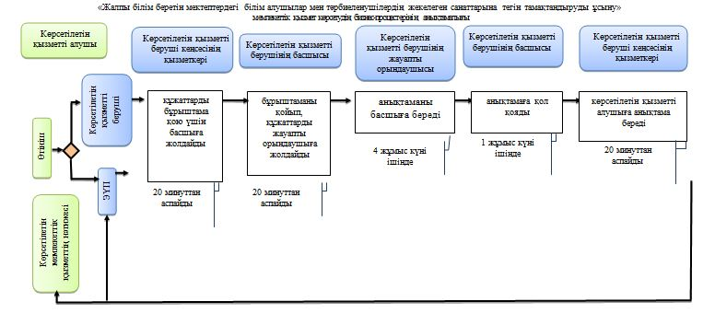
Маңғыстау облысы әкімдігінің
2014 жылғы 30 мамыр
№ 124 қаулысымен бекітілген
«Қамқоршыларға немесе қорғаншыларға жетім баланы (жетімбалаларды) және ата-анасының қамқорлығынсыз қалған баланы (балаларды) асырап-бағуға жәрдемақы тағайындау» мемлекеттік көрсетілетін қызмет регламенті
1. Жалпы ережелер
1. «Қамқоршыларға немесе қорғаншыларға жетім баланы
(жетім балаларды) және ата-анасының қамқорлығынсыз қалған баланы (балаларды) асырап-бағуға жәрдем ақы тағайындау» мемлекеттік көрсетілетін қызметті (бұдан әрі – мемлекеттік көрсетілетін қызмет) қалалық және аудандық білім бөлімдері (бұдан әрі – көрсетілетін қызметті беруші) көрсетеді.
Өтініштерді қабылдау және мемлекеттік қызмет көрсетудің нәтижелерін беру
1)көрсетілетін қызметті берушінің кеңсесі арқылы жүзеге асырылады.
2. Мемлекеттік қызметті көрсету нысаны: қағаз жүзінде.
3. Мемлекеттік қызмет көрсетудің нәтижесі – Қазақстан Республикасы Үкіметінің 2014 жылғы 19 ақпандағы № 115 қаулысымен бекітілген «Қамқоршыларға немесе қорғаншыларға жетім баланы (жетім балаларды) және ата-анасының қамқорлығынсыз қалған баланы (балаларды) асырап-бағуға жәрдемақы тағайындау» мемлекеттік көрсетілетін қызмет стандартына (бұдан әрі – Стандарт)1-қосымшаға сәйкес нысан бойынша қамқоршыларға немесе қорғаншыларға жетім баланы (жетім балаларды) және ата-анасының қамқорлығынсыз қалған баланы (балаларды) асырап-бағуға жәрдемақы тағайындау туралы шешім.
2. Мемлекеттік қызмет көрсету процесінде көрсетілетін қызметті берушінің құрылымдық бөлімшелерінің (қызметкерлерінің) іс-қимыл тәртібін сипаттау
4. Мемлекеттік көрсетілетін қызметті алу үшін көрсетілетін қызметті алушы Стандарттың 9-тармағында көрсетілген құжаттарды ұсынуы қажет.
5. Мемлекеттік қызмет көрсету процесінің құрамына кіретін әрбір рәсімнің (іс-қимылдың) мазмұны, оның орындалу ұзақтығы:
1) көрсетілетін қызметті беруші кеңсесінің қызметкері құжаттарды қабылдауды, оларды тіркеуді жүзеге асырады – 20 минуттан аспайды.
Нәтижесі – көрсетілетін қызметті алушыға қолхат беру;
2) көрсетілетін қызметті берушінің басшысы хат-хабармен танысады – 20 минуттан аспайды. Нәтижесі – орындау үшін жауапты орындаушыны белгілеу;
3) көрсетілетін қызметті берушінің жауапты орындаушысы құжаттардың толықтығын тексеруді жүзеге асырады – тоғыз жұмыс күні. Нәтижесі – шешімді дайындау;
4) көрсетілетін қызметті берушінің басшысы хат-хабармен танысады – бір жұмыс күні. Нәтижесі – шешімге қол қою;
5) көрсетілетін қызметті беруші кеңсесінің қызметкері көрсетілетін қызметті алушыға шешімді береді – 20 минуттан аспайды. Нәтижесі – көрсетілетін қызметті алушының мемлекеттік қызмет көрсету жөніндегі журналға қол қоюы.
3. Мемлекеттік қызмет көрсету процесінде көрсетілетін қызмет берушінің құрылымдық бөлімшелерінің (қызметкерлерінің) өзара іс-қимыл тәртібін сипаттау
6. Мемлекеттік көрсетілетін қызмет процесіне қатысатын көрсетілетін қызметті берушінің құрылымдық бөлімшелерінің (қызметкерлерінің) тізбесі:
1) көрсетілетін қызметті беруші кеңсесінің қызметкері;
2) көрсетілетін қызметті берушінің басшысы;
3) көрсетілетін қызметті берушінің жауапты орындаушысы.
7. Әрбір рәсімнің (іс-қимылдың) ұзақтығын көрсете отырып, құрылымдық бөлімшелер (қызметкерлер) арасындағы рәсімдердің (іс-қимылдардың) реттілігін сипаттау:
1) көрсетілетін қызметті беруші кеңсесінің қызметкері құжаттарды бұрыштама қою үшін басшыға жолдайды – 20 минуттан аспайды;
2) көрсетілетін қызметті берушінің басшысы бұрыштаманы қойып, құжаттарды жауапты орындаушыға жібереді – 20 минуттан аспайды;
3) көрсетілетін қызметті берушінің жауапты орындаушысы құжаттардың толықтығын тексеруді жүзеге асырады, шешімнің жобасын дайындайды және материалдарымен қоса құжаттарды басшыға береді – тоғыз жұмыс күні;
4) көрсетілетін қызметті берушінің басшысы құжатқа қол қояды – бір жұмыс күні.
8. Рәсімдердің (іс-қимылдардың) реттілігін сипаттау осы «Қамқоршыларға немесе қорғаншыларға жетім баланы (жетім балаларды) және ата-анасының қамқорлығынсыз қалған баланы (балаларды) асырап-бағуға жәрдемақы тағайындау» мемлекеттік көрсетілетін қызмет регламентінің (бұдан әрі – Регламент) 1-қосымшасына сәйкес блок-схемамен сүйемелденеді.
Ескерту. 8-тармақ мынадай редакцияда жазылсын - Маңғыстау облысы әкімдігінің 30.12.2014 № 343 (жарияланған күнінен кейін күнтізбелік он күн өткен соң қолданысқа енгізіледі) қаулысымен.
9. Мемлекеттік қызмет көрсету процесінде рәсімдердің (іс-қимылдардың) реті, көрсетілетін қызметті берушінің құрылымдық бөлімшелерінің (қызметкерлерінің) өзара іс-қимылдарының толық сипаттамасы осы Регламенттің 2-қосымшасына сәйкес мемлекеттік қызмет көрсетудің бизнес-процестерінің анықтамалығында көрсетіледі. Мемлекеттік қызмет көрсетудің бизнес-процестерінің анықтамалығы көрсетілетін қызметті берушінің интернет-ресурсында орналастырылады.
Ескерту. 9-тармақпен толықтырылсын - Маңғыстау облысы әкімдігінің 30.12.2014 № 343 (жарияланған күнінен кейін күнтізбелік он күн өткен соң қолданысқа енгізіледі) қаулысымен.
«Қамқоршыларға немесе қорғаншыларға жетім баланы (жетім
балаларды) және ата-анасының қамқорлығынсыз қалған баланы
(балаларды) асырап-бағуға жәрдемақы тағайындау» мемлекеттік
көрсетілетін қызмет регламентініне
1-қосымша
Ескерту. 1 - қосымша жаңа редакцияда - Маңғыстау облысының әкімдігінің 30.12.2014 № 343(жарияланған күнінен кейін күнтізбелік он күн өткен соң қолданысқа енгізіледі) қаулысымен.
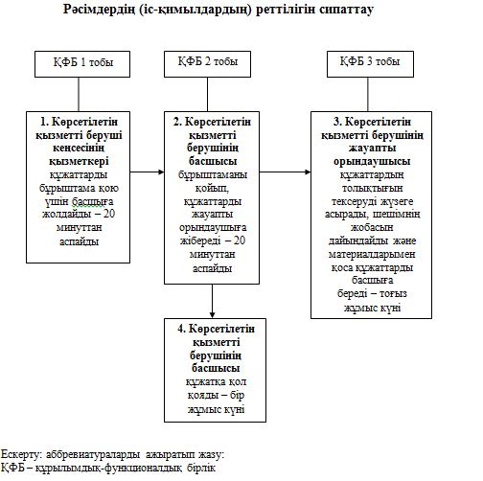

«Қамқоршыларға немесе қорғаншыларға жетім баланы
(жетім балаларды) және ата-анасының қамқорлығынсыз
қалған баланы (балаларды) асырап-бағуға жәрдемақы
тағайындау» мемлекеттік көрсетілетін қызмет регламентініне
2-қосымша
Ескерту. 2 - қосымшамен толықтырылсын- Маңғыстау облысының әкімдігінің 30.12.2014 № 343(жарияланған күнінен кейін күнтізбелік он күн өткен соң қолданысқа енгізіледі) қаулысымен.
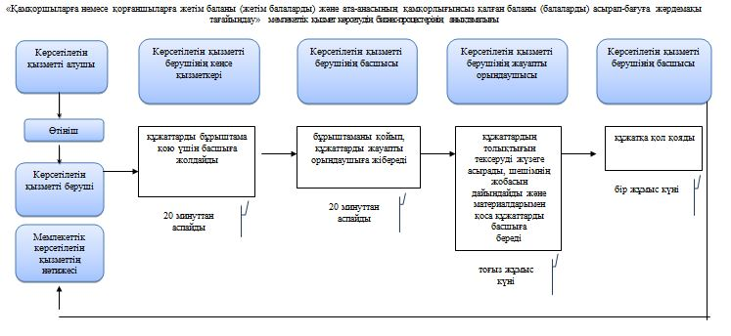

© 2012. Қазақстан Республикасы Әділет министрлігінің «Қазақстан Республикасының Заңнама және құқықтық ақпарат институты» ШЖҚ РМК

